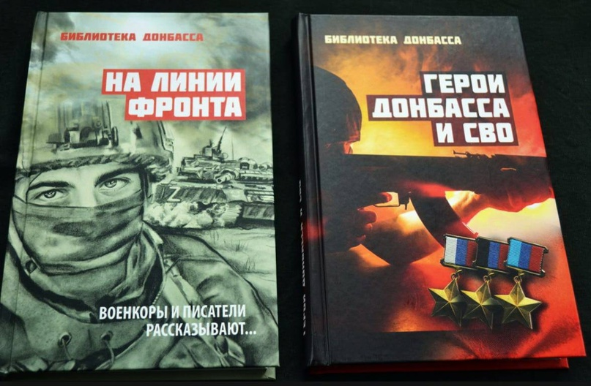
Исследовательский проект
обучающихся 10 класса
Руководитель проекта, редактор-оформитель Буракова Е.Н.
Землякам, героям специальной военной операции, посвящается

Содержание

- Как все начиналось ……………………………………………………… 2

- Из «градов» по гражданским. АТО…………………………………… 12

- Орлово-Ивановка в событиях 2014-2015 г. Рождение Республики………20

- СВО. Начало………………………………………………………………….42

- Имена, вписанные в историю……………………………………………….45

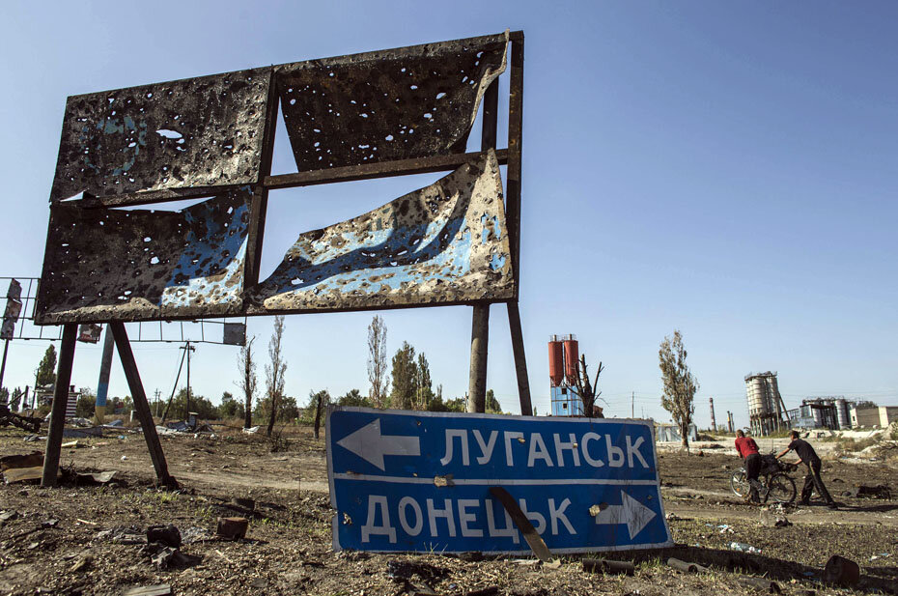
Донбасская война – один из самых крупных гражданских конфликтов на постсоветском пространстве. Хотя Украина изначально отказывалась признавать ее войной, пряча сначала под ярлыком «антитеррористической операции», затем – под вывеской «операции объединенных сил», это именно война – с жестокими убийствами, разрушенными поселками и человеческим героизмом. По данным ЮНИСЕФ жертвами этого конфликта стало около 13 тысяч 400 человек на момент 30 июня уже далекого 2021 года. Чего хотели жители Донбасса, за что они воевали и как их убивали? Самая полная хронология той войны.

Апрельские протесты
Начавшийся в ноябре 2013 года киевский Майдан был чужд настроениям и чувствам трудового Донбасса. Наши жители не понимали и не принимали отказ чтить своих ветеранов, дружить с Россией, позволить американцам добывать у нас сланцевый газ. Юго-Восток Украины все решительнее говорил свое твердое «Нет!» и продолжал упорно трудиться. Все отчетливее просматривалась линия разлома на Украине. Еще в 2004-5 наши мужчины ездили в Киев отстоять выбор народа – президента Януковича. Но тогда «помранчевые» взяли верх. Наш земляк Виктор Федорович оказался не тем и в 2014-м… Не признали у нас государственный переворот, свершенный при прямом вмешательстве иностранных государств. В ответ на их незаконные действия жители стали предпринимать попытки создания своих республик. В Харькове еще 1 марта был вывешен российский флаг, планировался референдум о статусе Харьковской области. Но 6 апреля несогласные, которых в СМИ, как правило, называют пророссийскими, – что ж, это вполне соответствует истине – в финальный раз заняли здание облгосадминистрации. На следующий день они объявили недоверие действующим депутатам, приняли присягу прямо на ступенях ОГА и немедленно провели сессию нового харьковского горсовета, где и объявили о создании Харьковской народной республики. Тогда еще было неясно, что это станет историей великой неудачи.
В Донецке история развивалась параллельным курсом. Тоже «тренировочный» захват ОГА 1 марта, так сказать, генеральная репетиция. Тоже требование референдума о статусе Донецкой области. Тоже захват Донецкой ОГА 6 апреля и провозглашение Донецкой народной республики 7 апреля.
В Луганске облгосадминистрацию захватывали 1 марта (также с флагом России над зданием). Но в ходе знаменитых апрельских протестов цель была другой: дело в том, что 5 апреля Служба безопасности Украины в Луганске сообщила о 15 захваченных пророссийских активистах. В результате 6 апреля начался штурм здания СБУ – «избушки», как называют его сейчас. Хотя в этом доме давно располагается одно из ведомств молодой Луганской республики, в городе можно и сейчас услышать – «это на избушке», то есть возле бывшего здания СБУ. Задержанные были отпущены, но штурм продолжился. Митингующим удалось захватить оружейную комнату. Началась раздача оружия. В захваченном здании разместился Объединенный штаб Юго-Восточного сопротивления. Кстати, Луганская народная республика провозглашена была позже – аж 27 апреля.
Апрельские события Киев не оставил без внимания. Янукович В.Ф., не сумевший взять ситуацию под контроль, бежал. Исполняющий обязанности президента Александр Турчинов заявил: «То, что произошло вчера, это вторая волна спецоперации Российской Федерации против Украины, цель которой – дестабилизировать ситуацию в государстве, свергнуть украинскую власть, сорвать выборы, разорвать на кусочки нашу страну». Был создан антикризисный штаб. Первой спецоперацией, проведенной после этого, были действия министерства внутренних дел Украины в Харькове. Неделя оставалась до официального начала «антитеррористической операции» – самой позорной войны в истории украинских земель, но уже тогда прозвучали эти слова:
«Харьков. Началась антитеррористическая операция. Центр города перекрыт. Как и станции метро. Не волнуйтесь. Завершим – откроем. Здание Харьковской ОГА вновь зачищено от поджегших ночью и захвативших здание»,
– написал в Facebook глава МВД Арсен Аваков.
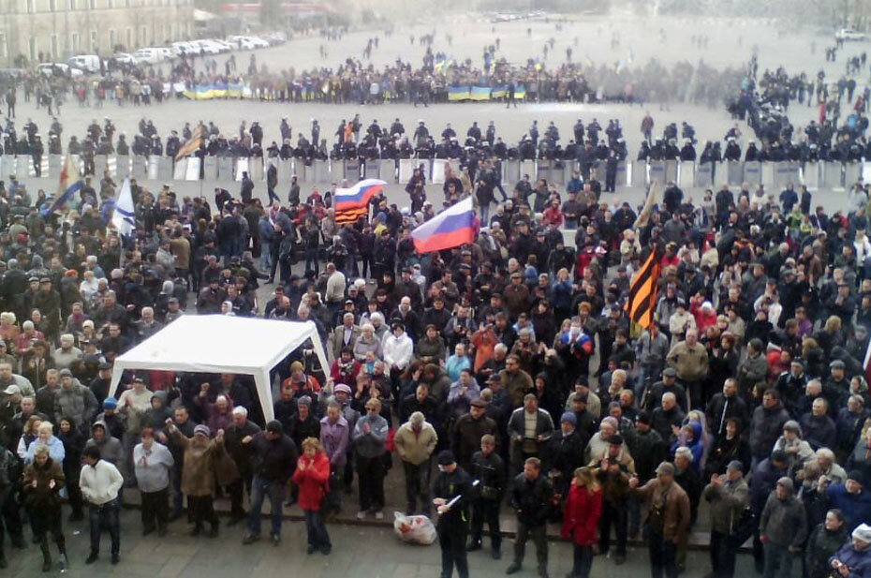
Харьков. Апрель, 2014 г.
Было арестовано семьдесят человек. Как ни больно об этом говорить, харьковский протест захлебнулся. Несостоявшаяся Харьковская народная республика – совсем другая история, далее речь пойдет только о Донецке и Луганске.

Первые боевые действия
Самое начало – это, пожалуй, март. Например, новость от 17 марта: жители Донецкой области хотели остановить ехавшие на них украинские танки голыми руками, но военные не остановились и наехали бронетехникой на участников акции, среди которых были и женщины. Один человек пострадал.
10 апреля вблизи г. Ровеньки (Луганская область) местные жители перекрыли дорогу, чтобы не пустить «бандеровцев» в Луганск. Опять-таки, голыми руками: на распространенном в сети видео одна пенсионерка беспокоится о том, что «они нас будут давить». Нет, тогда еще до этого было далеко.
Но все же это были еще те дни, когда все были уверены: украинская власть не пойдет на настоящее кровопролитие.
Все ошибались.
В ночь с 11 на 12 апреля случилось одно из ключевых событий начала войны: доброволец Игорь Стрелков и 40 его соратников выехали из России и заняли город Славянск, которому вскоре предстоит выдерживать долгую осаду.
13 апреля Турчинов объявил о начале антитеррористической операции на востоке Украины.
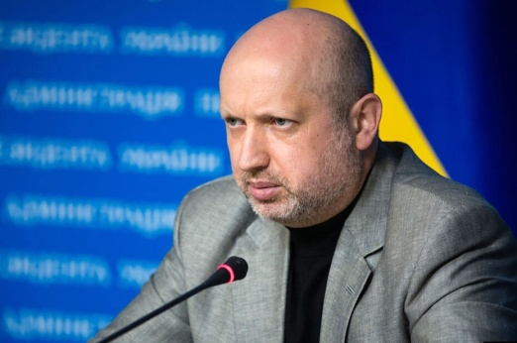
Александр Турчинов (Пастор запрещенной в РФ религиозной секты)
В этот день пророссийские митингующие при одобрительном бездействии милиции заняли администрации в Енакиево, Макеевке, Ждановке, Горловке, Дружковке, Красном Лимане, Славянске и Мариуполе. Массово устанавливались блокпосты. Это было только начало; вскоре заполыхает весь Донбасс.
На следующий день в Луганской области пророссийские активисты выдвинули региональным властям ультиматум – протестующие требуют от местных чиновников до 16 апреля признания «народного движения» и отказа от подчинения Киеву. Кстати, луганская-то облгосадминистрация пока находилась в руках официальных, так сказать, властей.
15 апреля первый батальон Национальной гвардии отбыл на восток страны.
«Первый батальон Национальной гвардии, сформированный из добровольцев Самообороны Майдана, отбыл на передовую. У бойцов высокий боевой дух и готовность защитить Украину», – заявил секретарь СНБО, экс-комендант Майдана Андрей Парубий в своем аккаунте в Facebook.
Так началась история добровольческих батальонов – самых мародерских, жестоких и недисциплинированных украинских подразделений.
Тем временем в Славянск вошли 20 БТРов и 500 военнослужащих украинской армии (в результате боевых столкновений на подъезде к городу погиб украинский офицер, четверо бойцов ранены, сообщил Аваков). Силы самообороны в Луганской области остановили в пригороде областного центра колонну бронетехники из шести БТРов и шести гаубиц, которые направлялись в сторону Луганска. В перестрелке, прошедшей в аэропорту вблизи Краматорска, пострадал один человек.
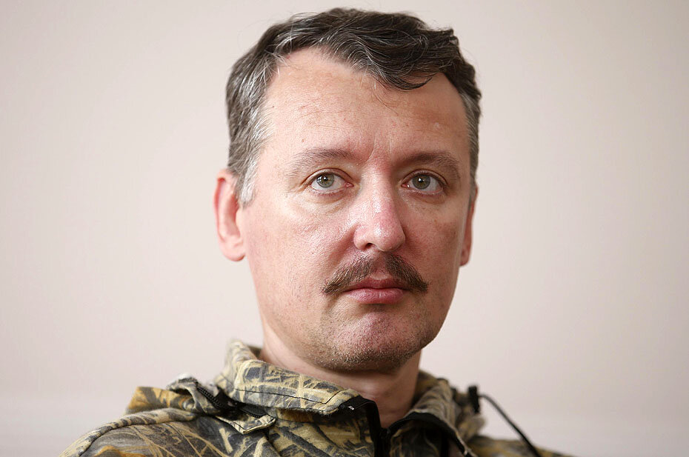
Украинские военные отбили аэропорт (краматорский, не донецкий), но ополченцам удалось оставить здания в Краматорске под своим контролем. Турчинов объявил о захвате аэропорта в Верховной раде и заявил, что вскоре «ни в Донецке, ни в других городах у нас не будет больше сепаратистов». По Украине ползли панические слухи: Стрелков – никак не меньше чем офицер спецназа ГРУ, и скоро с ним будет вся российская армия. Надо полагать, Стрелков надеялся примерно на то же самое.
Игорь Стрелков (Гиркин)

В Донецке продолжали занимать административные здания. 16 апреля здание Донецкого городского совета было захвачено бойцами тогда еще никому не известного «Оплота».
«Как рассказывал позже один из основателей «Оплота» Александр Захарченко, их цель – добиться от киевской власти проведения референдума о статусе Донецкой области», – новость тех дней на украинском сайте. Захарченко тогда тоже был никому не известен, и корреспонденту местной газеты он даже не счел нужным сообщать, что означенным «Оплотом» командует.
Кстати, в Одессе тоже попытались тогда объявить Одесскую народную республику – но, увы, только в соцсетях.
В Славянске тем временем продемонстрировали отбитый у украинской армии трофейный БТР. Пока у Стрелкова все шло хорошо: удалось захватить приличное количество вооружения, взять в плен несколько десятков украинских солдат. Судя по всему, те если и сопротивлялись, то преимущественно для виду. Под Красным Лучом (Луганская область) двух силовиков захватили в плен повстанцы. В Краматорске произошло столкновение между активистами и украинскими военными; часть последних перешла на сторону восставших. Также удалось захватить шесть бронетранспортеров.
Черно-сине-красные флаги Донецкой народной республики и красные с синими крестами флаги Новороссии появились над Новоазовском.
В Мариуполе повстанцы схлестнулись с украинскими силовиками и потеряли погибшими трех человек, десятки были арестованы.
В Луганске тем временем объявили об «объединении» восставших регионов в Федерацию Юго-Востока Украины. Также было объявлено об объединении Донецкой и Луганской народных армий в национальную Армию Юго-Востока и о переходе экономики Юго-Востока Украины на российский рубль. С последним – это луганчане опередили ход истории на несколько месяцев, а вообще, например, дончане как-то и не в курсе были, что с кем-то объединились и куда-то вступили.
Это все один день – так все тогда и происходило: много событий, много волнений, кровь начинает литься – но еще ручьями, а не океанами.
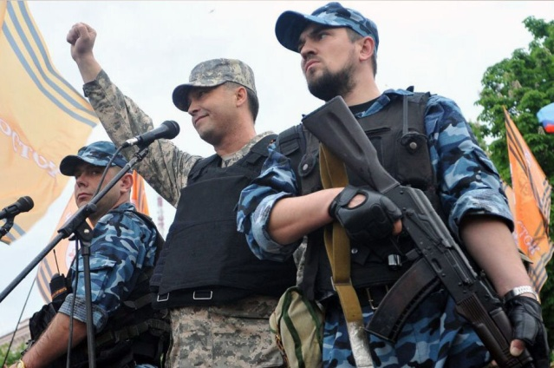
21 апреля в Луганске был выбран «народный губернатор». Им стал командующий «армии юго-востока» Валерий Болотов. Говорить, конечно, стоило только о контроле Болотова над луганской частью восставших. При Болотове, впрочем, в Луганской области дело сдвинулось с места. 26 апреля армия Юго-Востока заняла ГОВД в Стаханове, а 27 апреля, с заметным отставанием от Донецка, Харькова и даже Одессы, была наконец-то провозглашена Луганская народная республика.
После этого 28 апреля луганские повстанцы захватили здания обладминистрации, управления внутренних дел, прокуратуры и телекомпании ЛОТ. 29 апреля местные жители в Станице Луганской попросили председателя райсовета совета сложить полномочия, и тот не смог им отказать.
Валерий Болотов (в центре) провозглашает
суверенитет ЛНР на митинге в Луганске
30 апреля российский флаг появился над зданием Алчевского горсовета, а 3 мая казаки «Всевеликого войска Донского» заняли горсовет в Антраците.
Совсем немного времени оставалось до референдума, который изменит историю.

2 мая в Одессе
Говоря о Донецке и Луганске, нельзя не упомянуть и об убийствах в Одессе. Тогда протестующие вышли на митинг 2 мая, однако мирный митинг обернулся кровавым столкновением с украинскими националистами. В ходе противостояния на Куликовом поле был смертельно ранен из огнестрельного оружия антимайдановец Евгений Лосинский, убиты Александр Жульков и Николай Яворский. Убийца был опознан по кадрам видеосъемки – это оказался активист «Правого сектора» (ультранационалистическая организация, запрещенная в России) Сергей Ходияк; он был арестован, однако вскоре отпущен на свободу. Из оружия другого калибра был застрелен еще один антимайдановец Геннадий Петров. Были жертвы и со стороны националистов: неизвестными были застрелены Игорь Иванов и Андрей Бирюков. В убийстве Иванова заподозрили активиста антимайдана Виталия Будько, однако доказать это не удалось.
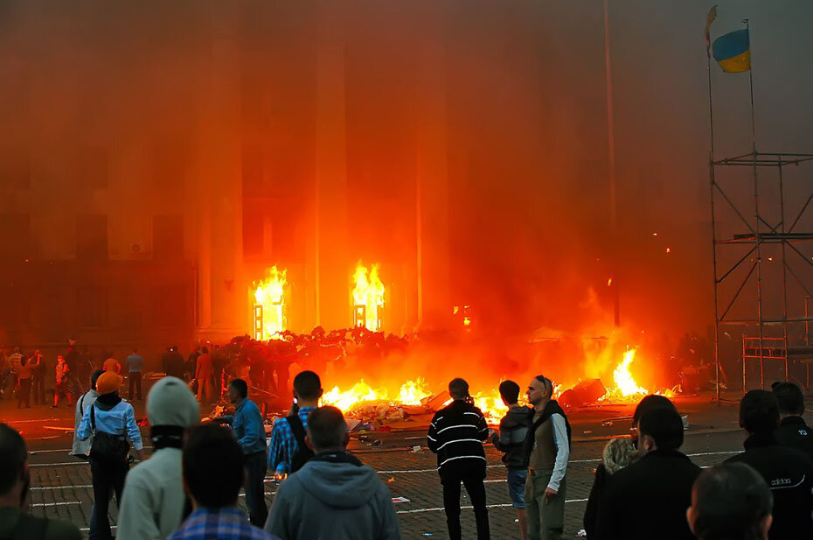
На Куликовом поле антимайдановцы потерпели поражение, их палаточный лагерь был разгромлен, и многие митингующие попытались укрыться от националистов в Доме профсоюзов. Однако тот загорелся: националисты забросали его бутылками с «коктейлями Молотова». Людей, которые пытались выбираться из окон, забрасывали камнями. Активист антимайдана Андрей Красильников был ранен из огнестрельного оружия. Тех, кому удавалось пробиться на улицу, избивали.

Всего в Доме профсоюзов, только по официальным данным, погибло 42 человека, точная цифра, по всей вероятности, больше.
После этого восстание в Одессе захлебнулось. Однако эти события привели к высокому притоку добровольцев на Донбасс как из России, так и с Украины.

Референдум о независимости
Было понятно, что украинские силовики, уже повязанные кровью, в случае возвращения на Донбасс, максимально затянут гайки.
И референдум прошел.
11 мая в Донецкой и Луганской областях соответственно прошли референдумы о самоопределении. По заявлениям организаторов, в референдумах приняло участие по 75 % зарегистрированных избирателей.
На референдум был вынесен единственный вопрос: «Поддерживаете ли вы Акт о государственной самостоятельности Донецкой/Луганской народной республики?». Вопрос в бюллетенях напечатан на украинском и русском языках, под ним приводятся два варианта ответов – «да» или «нет».
Количество ответивших утвердительно составило 89 % и 96 % в Донецкой и Луганской областях.
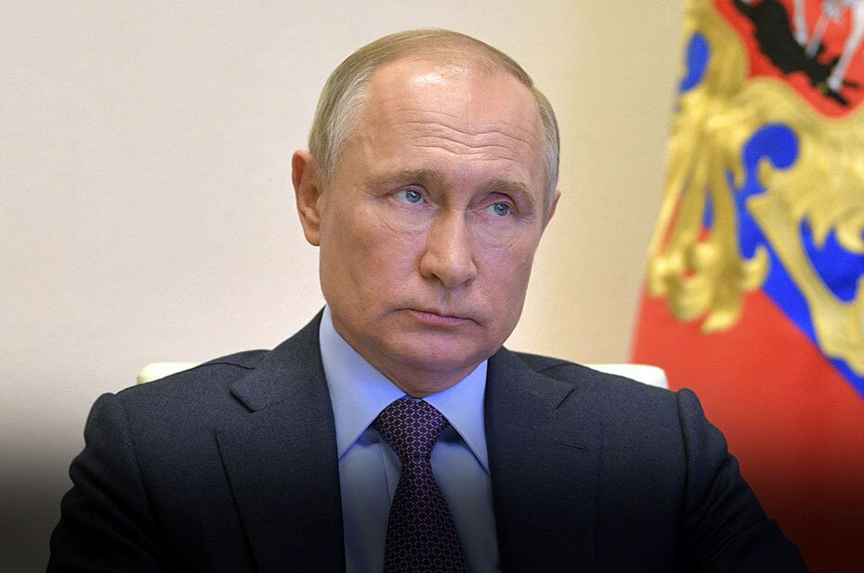
Юридически проблема заключалась в том, что конституция и законодательство Украины предусматривают только всеукраинский референдум, а референдум об изменении территориального устройства может назначить только парламент. Но референдумы и не рассчитывались на то, что их признает Украина. Крымский-то референдум она не признала, и Крыму это ничуть не помешало. Расчет был на Россию.
Россия на том момент была не готова к такому развороту событий.
«В Москве с уважением относятся к волеизъявлению населения Донецкой и Луганской областей и исходят из того, что практическая реализация итогов референдумов пройдет цивилизованным путем, без каких-либо рецидивов насилия, через диалог между представителями Киева, Донецка и Луганска»,– было сказано в сообщении пресс-службы президента России. Россия тогда еще надеялась на здравы смысл украинского руководства. Но его не оказалось.
На Украине отреагировали очень эмоционально. Александр Турчинов заявил о том, что референдум в Донецкой и Луганской областях не будет иметь никаких юридических последствий, за него ответят только организаторы. «Этот пропагандистский фарс не будет иметь никаких юридических последствий, кроме уголовной ответственности его организаторов». Запад итоги референдума тоже не признал.

Новые государства
14 мая была принята Конституция ДНР, конституция гарантировала соблюдение «принципа многообразия культур» в ДНР, а также их «равноправное развитие и взаимообогащение». Государственными языками ДНР были названы русский и украинский (аналогичная ситуация была в конституции ЛНР; в 2020 году оба государства приняли поправки, лишив украинский статуса государственного).
В Конституции было указано, что в дальнейшем республика может присоединиться к «другому федеративному государству» (из чего видно, что объединение с ЛНР готовилось всерьез). Территорией ДНР заявлена территория в границах «бывшей Донецкой области в составе республики Украина».
Ну, а Украина признала ДНР и ЛНР террористическими организациями. Теперь против них можно было применять любые меры.
22 мая под Волновахой прошел бой, в котором погибло 18 украинских солдат. Блокпост, где стояли 40-50 человек, БМП, машины и зенитка, расстреляли подъехавшие неизвестные из гранатометов. Еще 28 человек были ранены. В этот же день под Лисичанском завязался бой между ополченцами ЛНР и нацгвардией Украины, начавшей атаку. При этом был взорван пешеходный мост через Северский Донец, после боя с обеих сторон поступила информация о раненых, до 10 человек.
Эпизод сопровождался страшной историей, нашедшей отражение и в российских, и в украинских СМИ. Около тридцати украинских нацгвардейцев решили сдаться в плен; тогда это было массовым явлением. Ополченцы накормили пленных и погрузили их в автобус, чтобы отвезти к зданию местного техникума и там разместить. Оставшиеся украинские военные расстреляли своих товарищей из крупнокалиберного пулемета, погибли все.
В Новодружковке под Лисичанском жители села пытались остановить украинскую военную технику. Военнослужащие нацгвардии Украины открыли по ним огонь. Погибли четыре человека, шестнадцать были ранены.
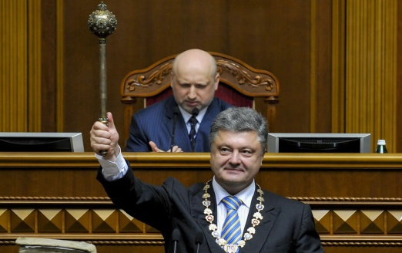
В итоге в ЛНР ввели военное положение: усилили патрулирование области, а также объявили полную мобилизацию населения (о мобилизации заявили и в ДНР). В связи с этими событиями лидер ЛНР Валерий Болотов выступил с заявлением, в котором призвал РФ ввести миротворческие войска. Россия все еще не готова. Не готова к большой войне, которая обязательно бы за этим последовала.
Тем временем 25 мая на Украине прошли выборы.
Петр Порошенко. 7.06.2014
Выиграл их Петр Порошенко, набрав более 54% голосов. Он заявил, что диалог с Юго-Востоком возможен, только если повстанцы сложат оружие; те в ответ потребовали вывода украинских войск с Донбасса. Диалог не сложился.

Попытка захвата Донецкого аэропорта
В ночь на 25 мая донецкие ополченцы предприняли попытку захватить Донецкий аэропорт. Цель была важной: по воздуху перебрасывались и войска, и военные грузы. Операция осуществлялась силами батальона
«Восток» под командованием Александра Ходаковского. Ходаковский – интереснейшая личность. Бывший офицер группы «Альфа» Службы безопасности Украины, он выступал за единую Украину – но пророссийскую.
Бой за ДАП стал первым крупным поражением повстанцев. Во-первых, украинская армия впервые использовала боевую авиацию – самолеты и вертолеты, в результате чего погибли не только ополченцы, но и мирные жители Донецка в Киевском районе, прилегающем к аэропорту (тот находится в черте города). Во-вторых, при отступлении группа попала под «дружественный огонь» своих же, которые получили информацию, что с той стороны ожидается атака нацгвардии Украины. Всего погибло более полусотни человек, а атака результатов не принесла.

Авианалет на Луганск
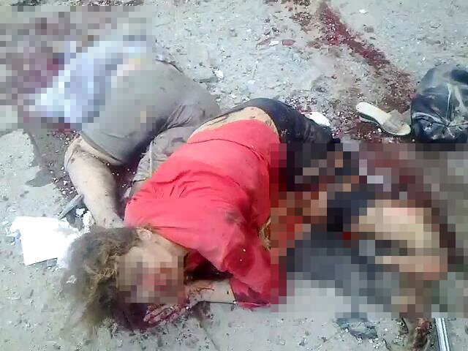
2 июня примерно в 15:00 украинские ВВС нанесли удар по центру Луганска, выпустив около 20 боеприпасов по скверу и площади перед облгосадминистрацией. Погибло 8 человек, еще 28 было ранено. Огонь вели два самолета, экспертиза показала, что применялись снаряды типа С-8 калибра 80 мм. Киев официально открестился от своей причастности к инциденту, пытаясь упирать на то, что самолетов в Луганске в это время не было. Тогда и появился пресловутый мем «взорвавшийся кондиционер». Однако ОБСЕ вынесла вердикт о том, что облгосадминистрация действительно была обстреляна неуправляемыми ракетами, выпущенными с самолета.
Гуманный вариант украинской реакции в соцсетях выглядел так:
«История была бы комичной, если бы не жертвы. Террористы выстрелили из ПЗРК по самолёту. Инна Кукурудза, фото: varjag2007su.livejournal.com
Ракета навелась на работающий кондиционер на ОГА, выделяющий тепло. Всё больше происходящее напоминает «гаитянский вариант». С бандами вооруженных террористов. Не умеющих пользоваться оружием. Конечно, российские СМИ сейчас начнут ор. Про «фашистскую авиацию». Правда, если бы штурмовик действительно выпустил ракету. То от здания осталось бы две стены (орфография и пунктуация сохранены – прим. ред.)».
В негуманном варианте украинцы просто радовались, что «самке колорада оторвали лапки» (у Инны Кукурудзы были оторваны обе ноги, она скончалась в машине скорой помощи).

Украинское наступление
7 июня Петр Порошенко вступил в должность. Армии ЛДНР в это время занимались тем, что небезуспешно брали под контроль границу с Россией. Со стороны России шел огромный приток как добровольцев и гуманитарной помощи, так и помощи негуманитарного характера. Было понятно: если границу возьмут под контроль украинские войска, то республики, оказавшись в кольце, протянут недолго.
13 июня украинские силовики взяли под контроль Мариуполь. 14 июня – город Счастье в Луганской области; через несколько дней ВГТРК показала репортаж своего корреспондента Игоря Корнелюка, в котором утверждалось, что украинский батальон «Айдар» (организация, деятельность которой запрещена в РФ) проводит массовые убийства в посёлке Счастье и вырезает всё местное население. В то же время повстанцам удалось отбить соседнюю станицу Луганскую. В этот же день военным ЛНР удалось сбить украинский самолет с 49 военными на борту, все они погибли.
17 июня съемочная группа ВГТРК была обстреляна украинскими силовиками из миномета. Игорь Корнелюк был смертельно ранен, звукорежиссер Антон Волошин погиб на месте.
20 июня Порошенко предложил перемирие до 27 июня. За это время повстанцы должны были сдаться. В республиках его предложение назвали ультиматумом, однако мирные переговоры все-таки прошли и с 23 до 27 июня Донбасс получил передышку. Безрезультатно: уже 27-го с новой силой возобновились обстрелы. Повстанцам удалось взять Северск.
2 июля украинские ВВС нанесли удар по станице Луганской кассетными бомбами. Полностью была уничтожена целая улица с жилыми домами, зданием суда и МВД. Четыре человека погибли на месте. Еще пятеро, включая пятилетнего мальчика Ваню Ермилова, умерли по дороге в больницу.
А Стрелков тем временем продолжал удерживать Славянск, ежедневно обстреливаемый украинской армией. Однако когда полуразрушенный город был взят в плотное полукольцо, Стрелков принял решение об отступлении. Этот приказ позже вызывал бурные дискуссии в ДНР: так, Александр Захарченко, первый глава ДНР, утверждал, что Славянск еще можно было удержать. История, однако, сослагательного наклонения не знает, и 5 июля ополченцы покинули город, немедленно занятый украинской армией. Стрелков со своим отрядом вышел в Донецк и остался на какое-то время там. Вслед за Славянском украинские силовики вошли в Краматорск, Дружковку, Константиновку и Северск.

Из «Градов» по гражданским
Украинские войска массированно применяли РСЗО «Град» с жертвами среди гражданского населения. Так, в результате обстрела поселка Марьинка под Донецком погибло шесть человек, среди которых была целая семья: муж, жена и ее сестра-инвалид.
«12 июля в результате множественных попаданий реактивных снарядов по жилой застройке в пригородном поселке Марьинка, примыкающем к Петровскому району, погибли по меньшей мере шестеро гражданских лиц»,
– говорится в отчете международной правозащитной организации Human Rights Watch. Этот отчет, впрочем, заслуживает того, чтобы процитировать еще один абзац из него:
«Четыре обстрела, документированные «Хьюман Райтс Вотч», имели место в непосредственной близости от линии фронта правительственных сил и ополченцев. Воронки в земле и повреждения зданий, осмотренные «Хьюман Райтс Вотч», имели характерные для реактивных снарядов признаки, отличные от последствий применения ствольной артиллерии. Во всех четырех случаях угол и форма воронок, а также повреждения стен зданий со стороны линии фронта убедительно указывали на то, что огонь велся правительственными силами или проправительственными формированиями. Близость мест поражения к линии фронта также делает маловероятной, а в ряде случаев и исключает возможность обстрела со стороны ополченцев. В двух случаях реактивные снаряды одновременно поражали районы расположения опорных пунктов или блокпостов ополченцев и жилую застройку, что дополнительно указывает на ведение огня правительственными силами».
Также 12 июля удар из «Градов» нанесли по Петровскому району Донецка (погибли минимум семь гражданских).
19 июля был обстрелян Куйбышевский район Донецка (четверо гражданских было ранено, один из снарядов попал в окно школы, второй разорвался у церкви, третий – в одноэтажном доме). Вскоре после этого, 21 июля, из «Градов» обстреляли железнодорожный вокзал в Донецке, три человека погибли.
Это только несколько эпизодов применения «Градов», которые нашли отражение в отчетах международных неправительственных организаций.

Авиаудар по Снежному
15 июля украинская авиация нанесла удар по городу Снежному в ДНР. Налет произошел ранним утром, когда большинство людей еще спали. Разрушены были жилая четырехэтажка, несколько частных домов, Снежнянский хлебозавод и налоговая инспекция. Погибли 12 человек, по меньшей мере 10 были ранены. Среди пострадавших был и пятилетний мальчик Богдан Ястребов. Вытащили его из-под завалов обрушившегося дома. Мать спасти не удалось, она погибла на месте.
«Я спал с мамой, когда украинский самолет сбрасывал на нас бомбы. Мы ничего не слышали и не видели. Папа выжил, а на маму две плиты упало, а на меня одна. Я лежал и кричал: «Помогите, помогите!». Услышали люди мой голос, и скорая приехала и помогла мне, а мама умерла»,
– цитирует Богдана «Донецкое агентство новостей».

Сбитый Boeing
17 июля над территорией Донецкой Народной Республики, в районе с.Грабово, неподалек Орлово-Ивановки был сбит Boeing 777 авиакомпании Malaysia Airlines, который выполнял плановый рейс MH17 по маршруту Амстердам – Куала-Лумпур. Погибли все находившиеся на его борту 298 человек – 283 пассажира и 15 членов экипажа. Накануне этого трагического события некоторые наши сельчане видели два самолета. На вопросы: почем украинские диспетчеры привели малазийский «Боинг» в зону боевых действий, где небо было закрыто – остается до сих пор без ответа. Равно как и то, почему на дворе жительницы с.Петропавловка нашли упавшие в чемоданчике совершенно новые паспорта пассажиров этого трагического рейса… Многих жителей села, работающих на шахтах «Комсомолец Донбасса», «Яблунёвка» привлекали к поисково-спасательным работам.
Украинские власти обвинили в катастрофе повстанцев. Дескать, они приняли Boeing за украинский самолет. Действительно, незадолго до этого, 4 июля в Луганской области на высоте 6 500 метров был сбит украинский Ан-26, 16 июля был сбит Су-25 и ещё один Су-25 был обстрелян из ПЗРК. В Донецке ответственность за катастрофу возложили на украинскую армию.
Следствие по делу завершено. Конечно, по мнению Запада, виновата Россия и ее приспешники на Донбассе. Вещдоки от российской стороны, свидетельства наших очевидцев никто во внимание не брал. А ведь в тот роковой день даже наши сельчане видели в небе два самолета. Об этом вспоминал житель Скляров Виктор Михайлович (1961-2021): «Я уголь вкидывал в сарай, слышу гул! Знаем же, что могут лететь только украинские самолеты, бомбить нас. Поднапрягся, но прятаться не стал. Любопытство было сильнее. Вижу, летят два самолета на большом расстоянии. А потом узнал, что произошло. Но меня никто не спрашивал, что и как я видел. У них все решено и так было»

Наступление укропов продолжается
Рубежное, Дзержинск, Соледар, Лисичанск, Авдеевка… Украинская армия занимала один город за другим. Обстрел Донецка из танков и новые жертвы среди гражданских. Луганск, задыхающийся в осаде. Летние дни сливались в долгий непрекращающийся кошмар. Украинская армия пытается вбить клин между Донецком и Луганском, продвигаясь вглубь и пытаясь рассечь территорию, занятую повстанцами, надвое.
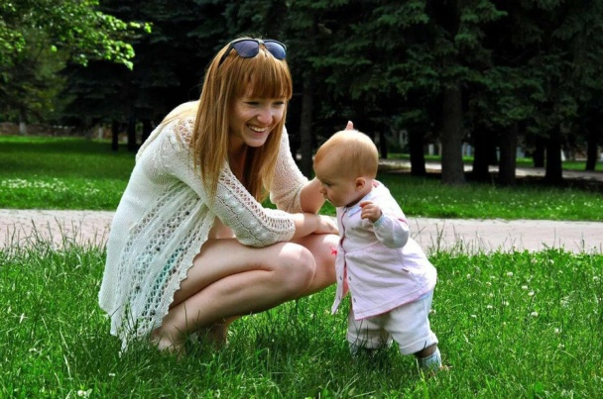
Закрепившихся на Саур-Могиле ополченцев бьют изо всех орудий: танки, артиллерия, авиация. Украинские войска занимают приграничные поселки Степановка и Мариновка, но вскоре повстанцам удается их вернуть. В новостях правду сложно отличить от вымысла: то и дело украинский генштаб хвастливо рапортует о взятии все новых городов, но зачастую это оказывается фейком. Посреди всего этого – жуткая история «горловской Мадонны».
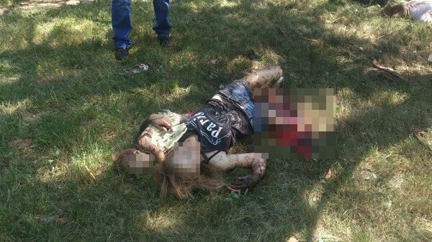
Сохранились фотографии, где 23-летняя Кристина Жук гуляет по парку Горловки с десятимесячной дочерью Кирой незадолго до рокового обстрела. Кристина собиралась уехать из опасного места в Харьковскую область. Она договорилась с водителем микроавтобуса (поезда уже не ходили) на 28 июля, а 27-го пошла с дочкой прогуляться в сквере. Тогда-то по Горловке и отработали украинские артиллеристы.
«Перед собой я увидела Кристину. У нее была разорвана в клочья нога. Но она еще была жива. И все время повторяла: «Кира, доченька, Кира, доченька!» А еще шептала проклятия в адрес убийц. Я встала, шатаясь, на ноги, и она издала крик ужаса от моего вида. Я не смогла устоять и упала. Только тогда увидела, что джинсовая штанина разорвана и в ней зияет обширная рана. В голове стучало: «Это не я. Это сон. Так не бывает. Так не может быть. Сейчас я проснусь». Но проснуться не получалось»,– цитирует подругу Кристины Юлию Куренкову донецкая журналистка Юлия Андриенко.

В тот день в Горловке погибло 27 человек, более сотни получило ранения. Блогер Анатолий Несмиян утверждает, что когда в плен к ополченцам попали два бойца украинского артиллерийского дивизиона, отработавшего по Горловке 27 июля, тех просто застрелили на месте.

О ходе боевых действий в городе Шахтерске и Шахтерском районе
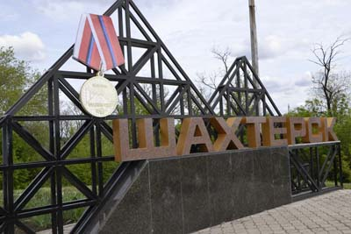
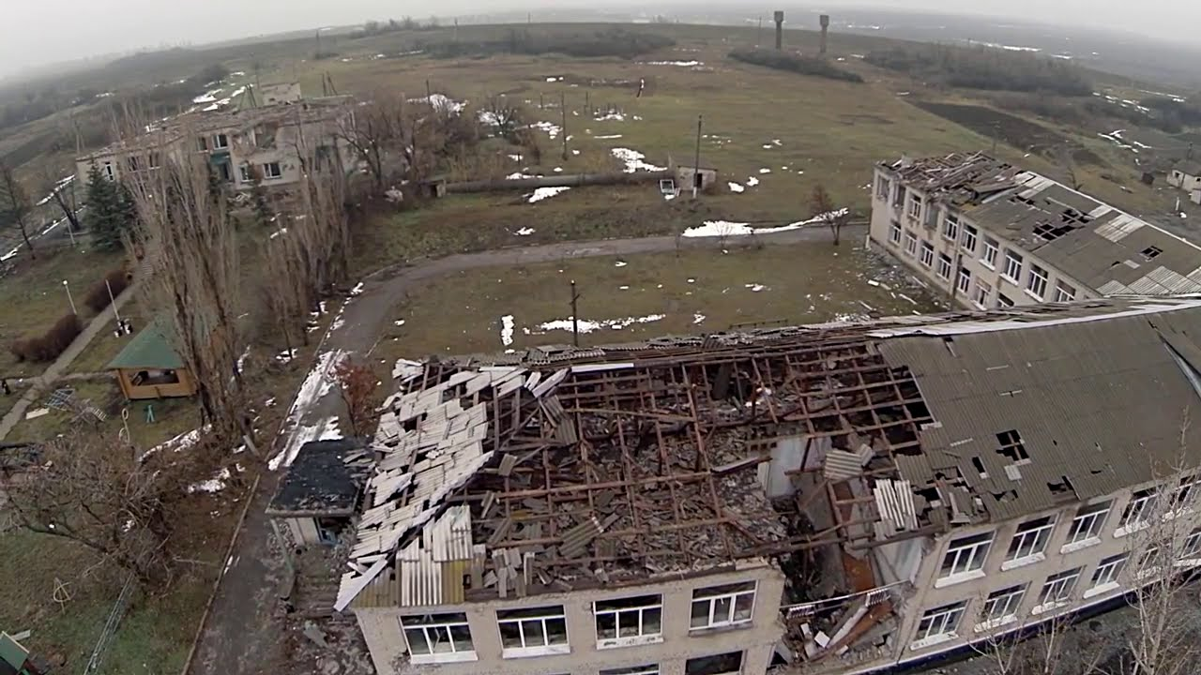
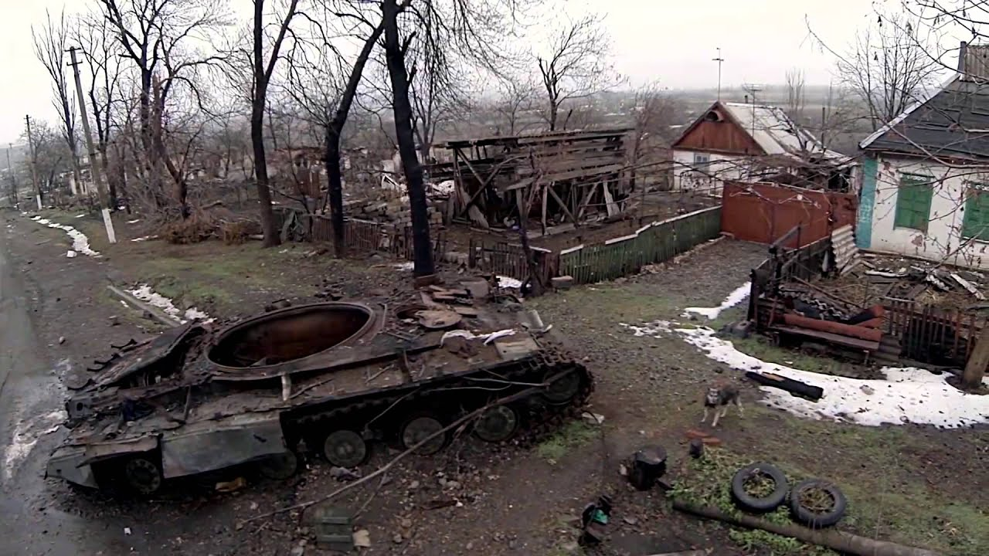
11 мая 2014 года шахтерцы, равно как и все жители Донбасса, проголосовали на референдуме за создание Донецкой Народной Республики. А уже менее чем через месяц вооруженные силы Украины попытались захватить стратегическую высоту – курган Саур-Могила, расположенный на территории Шахтерского района.
Бои за Саур-Могилу начались 5 июня со столкновения в районе таможенного пункта Мариновка, находящегося на территории, подконтрольной администрации города Шахтерска. Бой продолжался 4 часа. С того момента Вооруженные Силы Украины заняли с. Мариновку и территорию в районе Мариновской таможни. 9 июня 2014 года был совершен авианалет ВСУ на блокпост ополченцев на перекрестке с. Степановка – с. Дмитровка. Пострадали мирные граждане, оказавшиеся в то время на данном участке дороги.
12 июня 2014 года началось наступление Вооруженных Сил Украины на Саур-Могилу при поддержке авиации и тяжелой техники. Бой продолжался 6 часов, пострадали мирные жители. С этого времени начались регулярные артобстрелы ВСУ из села Мариновка и таможни по Саур-Могиле и селу Дмитровка.
9 июля 2014 года на территорию с. Степановка зашли силы ополчения ДНР. В тот же день село было обстреляно украинскими карателями, появились первые убитые и раненные местные жители, были разрушены первые частные дома.
28 июля 2014 года в с. Степановку вошли ВСУ, батальоны нацгвардии и Правый Сектор, которые находились в селе до 14 августа 2014 года. За этот период войска ВСУ грабили, мародерничали, сжигали и расстреливали частные жилые дома, объекты социальной сферы, машины жителей, выгоняли людей из подвалов и стреляли им в спину.
За период проведения боевых действий на территории администрации погибло17 мирных жителей.
14 августа 2014 года, после тяжелых ев, с. Степановка было освобождено.

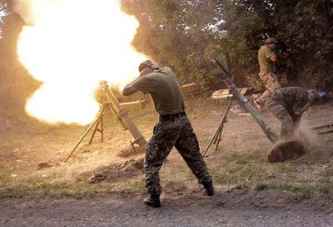
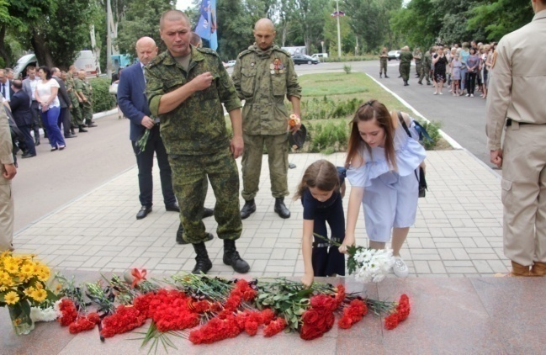
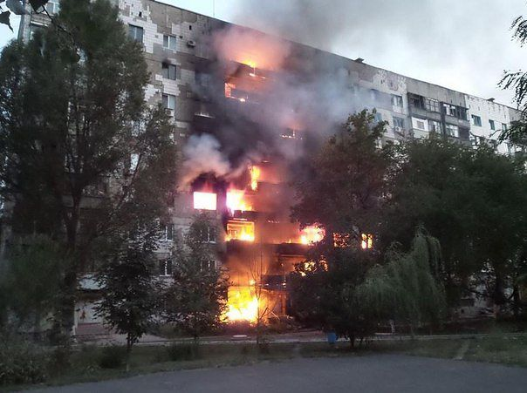
Бои за Саур-Могилу продолжались в течение трех долгих летних месяцев 2014 года. За это время высота неоднократно переходила под контроль то одной, то другой стороны. 21 августа в результате перекрёстного обстрела легендарный обелиск Саур-Могилы обрушился. Зато уже 26 августа высота окончательно перешла под контроль ДНР.
7 декабря 2014 года на Саур-Могиле силами ДНР была произведена закладка памятной капсулы на месте будущей мемориальной часовни. Инициатором постройки на Саур-Могиле часовни и затем православного храма выступил фонд «Новомучеников и Исповедников Христовых».
10 сентября 2015 года в Донецке была открыта мемориальная доска в память о герое ДНР Олеге Гришине, погибшем в ходе боёв за высоту.
В ходе боев за Саур-Могилу были практически полностью разрушены расположенные рядом с курганом села Степановка, Дмитровка, Мариновка, Петровское, относящиеся к Шахтерскому району.
В результате боевых действий село было разбито, сгорели полностью от прямого попадания снарядов 12 жилых домов, 35 были повреждены с разной степенью тяжести разрушения.
Прорыв непосредственно в город Шахтерск произошел ночью, с 26 на 27 июля. ВСУ пробили кордон через город Кировское и зашли в п. Стожковское и Ольховчик. Их поддерживала авиация.
На тот момент в Шахтерске находились незначительные силы ополчения, которых для защиты города было явно недостаточно.
Первый удар принял на себя героический блокпост возле поселка Горное, связывающий города Торез и Шахтерск. Сейчас на этом месте установлен Памятный крест погибшим солдатам на блокпосту №20.
К счастью, ополчению раньше ВСУ удалось занять удобную позицию – самое высокое здание в городе – шестнадцатиэтажку на микрорайоне Восточный. После первых обстрелов города, жители покинули дом. В результате, с высоты этого здания храбрыми наводчиками были пресечены попытки прорыва с востока большой группы украинских солдат.
Блокпост на трассе стойко продержался первые три дня наиболее ожесточенных боев в Шахтерске. На помощь местному ополчению в город со стороны Зуевки пришло подкрепление – Славянская бригада и группа Моторолы. После этого положение в городе несколько стабилизировалось. Каратели сосредоточились на северных и северо-восточных окраинах города и предпринимали попытки зайти в г. Снежное.
С первых дней город обстреливался с двух точек – с юга и севера. По микрорайону Журавлевка было выпущено несколько полных пакетов РСЗО, серьезно пострадал центр города. Полностью выгорело административное здание ГП «Шахтерскантрацит», детский сад «Светлячок», МФСК «Олимп», девятиэтажка возле здания администрации.
Особое участие в боях принимала рота Козыря, которая за несколько часов вечера и ночи уничтожила до 8 единиц бронетехники врага. Потери карателей за первые несколько дней составили до 400 погибших и такого же количества раненых.
Переломный момент случился уже 28 июля, однако до победы было еще далеко. Ополченцы неподалеку от города разбили группу из 30 автомашин, которая поставляла горюче-смазочные материалы и боекомплекты ВСУ, в результате появились случаи, когда украинские солдаты покидали бронемашины. За день город был подвергнут авианалету и всевозможным обстрелам, особенно центра и северных окраин. ВСУ уже не пытались проникнуть в центр, но пробовали охватить город с востока, в районе поселка шахты №12. 29 и 30 июля 2014 года каратели начали отступать ближе к городским поселкам. Бои с большим ожесточением шли в северной части города. Почти на каждой оставленной карателями позиции ополченцы находили вооружение. 31 числа можно было говорить о том, что ВСУ терпит поражение.
В центре Шахтерска танк ополчения прямым попаданием уничтожил боевую машину десантную с живой силой на броне. Вторую БМД удалось захватить – она была подбита в гусеницу. В начале августа каратели отступили с окраин Шахтерска, дорога на город Торез стала свободной.
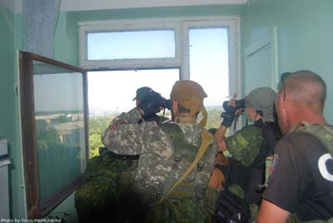
Особое участие в освобождении города и населенных пунктов Шахтерского района принимали будущий первый Глава ДНР Александр Захарченко (позывной «Батя»), Владимир Кононов (позывной «Царь»), Сергей Великородный (позывной «Кэп») и Ахра Авидзба, (позывной «Абхаз»), отмеченные впоследствии званием «Герой Донецкой Народной Республики». Александр Захарченко и Владимир Кононов в августе 2015 года стали Почетными жителями города Шахтерска, а Сергей Великородный и Ахра Авидзба отмечены знаком «За заслуги перед городом» (в 2015 и 2019 году соответственно). В нашем городе произошла битва, до которой в Республике существовали лишь отдельные воинские образования. После боя у нас появилась настоящая армия. Глава Республики А.Захарченко считал наш город местом рождения армии ДНР. Он неоднократно отмечал, что Шахтерск является "священным местом" для нашего молодого государства, поскольку здесь многие ополченцы впервые почувствовали
Ополченцы в самом высоком здании города себя не просто солдатами с оружием, а воинами, стоящими на страже Родины, готовыми умереть за Донбасс и за "русский мир". Тогда никто и предположить не мог, что это только начало…
Битва за Шахтерск – первая крупная победа в череде последующих побед. Без нее не было бы успешной операции в Иловайском котле, освобождения Углегорска и Дебальцево, не было бы уверенности в будущем нашей Республики.
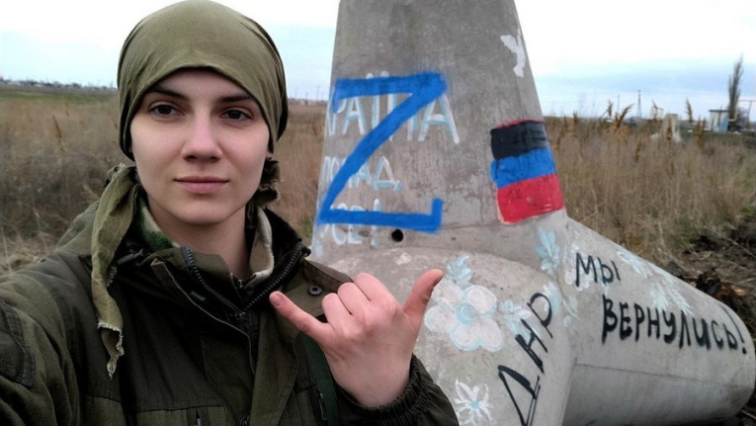
Таким образом, военные действия непосредственно на территории города Шахтерска проходили в июле-августе 2014 года. Это время стало самым страшным периодом в жизни шахтерцев, но, с другой стороны, показало, кто чего стоит. Оставшиеся в городе жители всеми силами старались помочь ополчению: приносили продукты, готовили еду, отдавали имеющиеся лекарства, средства гигиены и одежду, ухаживали за раненными. Всей Республике известно имя юной героини, совсем еще маленькой девочки, но Человека с большой буквы, Владиславы Белецкой.
Вместе со своей мамой волонтером Ириной Влада помогала раненным, ухаживала за ними. Невероятная сила духа позволила юной помощнице справляться со страхом и выдерживать такие ситуации, которые у большинства взрослых людей вызывали стресс. То, что в Шахтерске живут такие дети, дает городу надежды на светлое будущее.
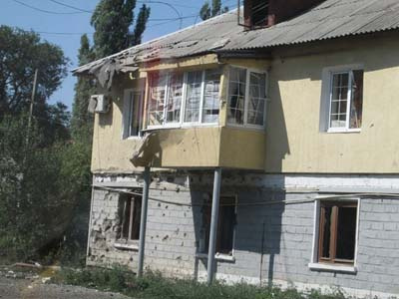
За проявленную шахтерцами доблесть во время боевых действий в июле-августе 2014 года первый Глава Донецкой Народной Республики Александр Владимирович Захарченко наградил жителей города медалью «Оборона Шахтерска», которую ему вручили 5 ноября 2015 года. В итоге, Шахтерск стал первым городом в Республике, который имеет на своем знамени боевую награду. Шахтерск выстоял. Город потерпел серьезные разрушения и понес людские потери, но не был сдан врагу. К сожалению, победой в городе Шахтерске бои на территории района не закончились. Помимо боев за Саур-Могилу проходили бои и в других населенных пунктах.

1 августа 2014 года начались бои на территории сел Орлово-Ивановка и Михайловка Шахтерского района, которые закончились только в конце февраля 2015 года.
Вечером 31 июля в селе выгрузилась группа военных в форме, но без опознавательных знаков. Местные жители стали готовиться к эвакуации. «Цыганской почтой» весть о возможности покинуть село облетела все дома. Люди, собирали документы, немного вещей, из машин формировали колонны. Две их (одна в 02.00, вторая – в 05.00 уже 1 августа) покинула село. Люди выезжали в г.Кировское. Там, на площади у городского ДК, они определял дальнейшую свою судьбу: кто поселился у родственников и знакомых в самом городе, кто уехал к относительно безопасному азовскому побережью, кто потянулся к границе с Россией. На тот момент в РФ вблизи границы были организованы лагеря для беженцев.
А в самом селе разгорелся бой. Наиболее жаркой точкой стал центр села. Чуть ниже братской могилы ополченцы соорудили из камня баррикаду, отстреливаясь от украинских вооруженных формирований. На мосту остался подбитый вражеский танк. Были серьезно повреждены находящиеся рядом дома. Укронационалисты прямой наводкой выстрелили в дом по ул.Школьной, усадьбе Скнарий О.В. По некоторым данным, до этого хозяин помогал перегонять через границу российские танки для ополчения Донбасса.
Сводка от Штаба ополчения Минобороны Донецкой народной республики, 2 августа 2014 г.
«С утра продолжаются боестолкновения на юго-западной окраине Донецка в районе Красногоровка, Марьинка.
В районе 13 часов у н.п. Орлово-Ивановка в засаду попала колонна снабжения противника. Захвачен автомобиль ЗИЛ-131 с боеприпасами и гранатомётами РПГ-18. После этого противник открыл по Орлово-Ивановке артиллерийский огонь и атаковал боевыми машинами пехоты. В районе населённого пункта продолжается ожесточённый бой. Колона следовала через Острую могилу на российскую границу.
Источник: https://rusvesna.su/news/1406988461?ysclid=lp85adczuu389759251

В результате боев село оказалось разделенным на две части. Острая Могила и вся прилегающая территория контролировались укропами: колхозные ферма, гараж. На повороте в сторону Каменки был обустроен украинский блокпост. Местным жителям не были известны чьи то стратегические планы. Но они были. Через Острую Могилу к российской границе, в сторону Саур-Могилы двигались вражеские колонны из танков и бронетехники. Их задачей было отрезать ополчение от России, чтобы никакая помощь оттуда не поступала. Многие жители села видели расстрелянный украинский танк на железнодорожном переезде около шахты «Яблуневка» Жуткое зрелище.
Вот как эти события описал позже Игорь Стрелков:...Третьим опаснейшим направлением оставался район Кировское - Орлово-Ивановка, где противник явно намеревался отрезать Горловку и где у горловского гарнизона не было никаких сил (это направление тоже надо было перекрывать) - туда пошла в полном составе комендантская рота "Седого" (на ее основе начал разворачиваться новый батальон) + мелкое подразделение СВД "Беркут" (дезертировавшее с позиций в полном составе через двое суток) - но там мы сами навязали противнику превентивный бой силами роты СпН из состава РУ "Хмурого".
Бой был неудачен в смысле практических результатов (высоту Могила-Острая отбить у укров не удалось, хотя потери им нанесли), но вынудил противника обороняться, а не наступать, несмотря на значительный перевес в живой силе и артиллерии и абсолютный - в бронетехнике. В общем, "фронт трещал по всем швам. Срочная отправка комендантской роты и ОРСН из состава ГРУ ДНР на Орлово-Ивановку была предпринята по моему непосредственному приказу.
Я знал о том, что в районе Орлово-Ивановки (высота Могила-Острая) крупная укрская группировка, изготовившаяся к атаке. И знал, что теми силами, что были направлены, никакого поражения нанести ей невозможно. Знал, что будут потери и неудача, но принимал решение, исходя из стратегической задачи - навязать украм оборонительный бой, не дав им ударить самим.
По факту, куда бы они из района Орлово-Ивановки не ударили бы - они бы прорвались и либо отрезали от нас Горловку в районе Ждановки, либо перерезали наши коммуникации в районе Зугрэса. Нигде у нас не было в обороне больше взвода. Поэтому я принял решение провести демонстрацию - навязать украм чисто оборонительный бой с их стороны, что должно было задержать их атаку из указанного района сосредоточения хотя бы на 2-3 суток (по факту - они забуксовали в районе Орлово-Ивановки на целую неделю). В резерве к тому времени у меня не оставалось практически ничего, кроме комендантской роты и отдельной роты спецназа - они и пошли в бой.
Кстати, наши потери людьми были весьма невелики. В общей сложности - менее взвода убитыми и ранеными. Больше народу разбежалось, но значительная часть собрались после завершения боя.
Да, у меня не было никаких иллюзий по поводу боеспособности "с миру по нитке" собранной комендантской роты. В том числе - ее командиров. Все по-настоящему боеспособные подразделения уже вели бои на других участках. А для демонстрации годились и "комендачи". И как бы себя не вели командиры и отдельные бойцы, демонстрация своей цели не только достигла, но, паче чаяния, укры даже понесли потери не меньше наших. Правда, в этом наибольшая заслуга минометчиков и противотанковой группы ОРСпН, но без "комендачей" и они не были бы возможны.»

Все село контролировалось ополченцами, штаб которых разместился в подвальном помещении хозяйственного и продовольственного магазинов на ул.Центральной. Когда укропы из подствольника гранатомета выстрелили во двор по ул.Октябрьская (ноябрь 2014), ранило жительницу Васильеву Е.Н. Ранение было не опасным для жизни. Но множественные осколки на месте извлечь не удалось, поэтому ее надо было доставить в г.Торез, в госпиталь. Как вспоминает Буракова Е.Н. «Смелых мужиков с транспортом не нашлось. Пришлось мне на своем «жигуленке» везти раненную соседку. Подъехали к штабу, зашли в подвал. Там – столы, лежаки, огромные ящики с сигаретами насыпью. Нам для сопровождения дали ополченца с позывным Дед и попросили доставить в Торез медсестру (позывной Волга»). Был морозный вечер, дорога скользкая. Благо, светила луна, т.к. ехали, не включая фар: дорога простреливалась артиллерией с Острой могилы. Сопровождающий открыл окно и выставил в него дуло автомата. Как будто так можно было отразить удары по нам. В Торезе, пока над раненной трудились хирурги, пообщалась с лечащимися здесь, в госпитале, ополченцами. Все наши, из Дебальцево, Харцизска, Снежного…»
В селе пострадали также здания муниципальной собственности: ДОУ № 30 «Ромашка», СДК с. Орлово-Ивановка, в школе были пробиты осколками и пулями оконные блоки.

Иловайский котел
К 23 августа под Иловайском, небольшим городом, где проживало около 18 тысяч человек, находилось около 3 тысяч украинских военных, располагавших не менее чем сотней орудий и минометов, а также семьюдесятью единицами бронетехники. 19 августа украинские силовики его заняли; на следующий день были отброшены, и украинский генштаб раззадорился.
До этого, 12 июля, Иловайск уже попытались взять – и попали в котел, называемый обычно Южным котлом; тогда в окружении оказалось пять украинских бригад. 438 человек вышли в Россию, остальные смогли деблокировать котел. В августе под Иловайск были переброшены добробаты (некоторые сейчас запрещены в РФ) – «Прикарпатье», «Донбасс», «Азов», «Шахтерск» (он же впоследствии «Торнадо»). Украинский генштаб торопился: в его планах было взятие Иловайска ко Дню независимости Украины 24 августа. В результате командование так увлеклось атакой, что на Иловайск были брошены практически все ресурсы. Тылы при этом остались неприкрытыми. Об этом узнали командиры ДНР и пошли в контрнаступление.
Ополченцы ударили со стороны пограничного поселка Успенки, что находится восточнее Иловайска, и со стороны Донецка (севернее). Вероятно, украинской армии, намного превосходившей численностью ополчение, удалось бы отбить эти атаки, но бойцы батальона «Прикарпатье» оказались морально не готовы к тому, что убивать можно не только им, но и их, и дезорганизованно отступили. Парад независимости на Украине был несколько омрачен. Ополчение замкнуло кольцо вокруг группировки украинских войск к 27 сентября, кроме того, продвинувшись примерно на сто километров к югу, до Новоазовска.
На прорыв кольца окружения была брошена 92-я механизированная бригада в составе 2 000 солдат. Не вышло. Три тысячи украинских солдат так и «варились» в иловайском котле.
К концу августа на высшем уровне удалось договориться о том, что украинских солдат выпустят из окружения. Однако те почему-то решили, что им разрешат при этом захватить с собой оружие и бронетехнику. Когда ополченцы увидели, что бойцы АТО прорываются на выход на бэтээрах, то открыли по ним огонь.
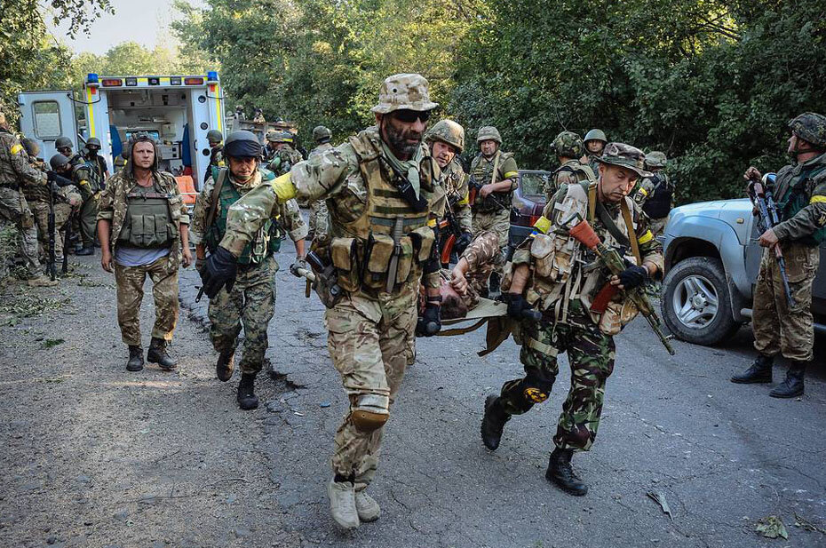
Число погибших украинских военных неизвестно. Министр обороны Украины Валерий Гелетей заявил о 105 погибших. В апреле 2015 года главный военный прокурор Украины Анатолий Матиос утверждал, что под Иловайском 459 солдат погибли, 180 – пропали без вести. Максимальное число потерь огласил глава следственной комиссии Верховной рады по расследованию обстоятельств Иловайского разгрома Андрей Сенченко. По его оценке, жертвами стали до 3 500 человек.

Контрнаступление, закончившееся «Минском»
26 августа была освобождена Саур-Могила, которую незадолго до этого заняли украинские войска. В те же числа был деблокирован Луганск. Повстанцы выбили ВСУ и бойцов добробата «Айдар» из прилегающих к городу поселков Новосветловки и Хрящеватого.
1 сентября в ДНР ополченцы заняли поселки Благодатное, Радчанский и Вахрушево. В Луганске был отбит аэропорт, занят город Лутугино, поселки Георгиевка и Успенка. Всего за два дня было убито 120 украинских военных, уничтожено 6 украинских танков, 4 БМП и БТР. 3 сентября повстанцы сбили украинский военный самолет с 35 солдатами на борту. На южном фронте ополченцы взяли под контроль поселки Широкино и Коминтерново, вплотную подойдя к Мариуполю. На этом 5 сентября наступление остановилось. Остановилось не потому, что украинская армия оправилась от сокрушительного поражения: нет, просто на самом высоком уровне было принято решение о перемирии, получившее название «Минск-1».
В этот день в Минске был подписан «Протокол по итогам консультаций Трёхсторонней контактной группы относительно совместных шагов, направленных на имплементацию Мирного плана Президента Украины Петра Порошенко и инициатив Президента России Владимира Путина».
Со стороны России Протокол подписал чрезвычайный и полномочный посол Российской Федерации на Украине Михаил Зурабов, со стороны Украины – бывший президент Леонид Кучма, который имел мандат от руководства страны, со стороны ОБСЕ – швейцарский дипломат Хайди Тальявини, со стороны Луганской Народной Республики и Донецкой Народной Республики – их главы Игорь Плотницкий и Александр Захарченко соответственно. После подписания документа режим прекращения огня вступил в силу в тот же день с 18:00 по местному времени.
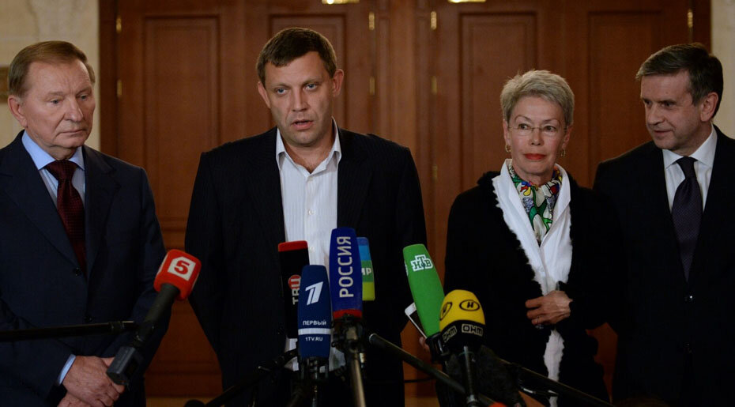
Бывший президент Украины Леонид Кучма, премьер-министр ДНР Александр Захарченко, представитель ОБСЕ Хайди Тальявини, посол России в Киеве Михаил Зурабов делают заявление по итогам переговоров. 5 сентября 2014 г. Фото: AFP
Протокол постанавливал следующее:
- «Обеспечить незамедлительное двухстороннее прекращение применения оружия.
- Обеспечить мониторинг и верификацию со стороны ОБСЕ режима неприменения оружия.
- Провести децентрализацию власти, в том числе путём принятия Закона Украины «О временном порядке местного самоуправления в отдельных районах Донецкой и Луганской областей» (Закон об особом статусе).
- Обеспечить постоянно действующий мониторинг на украинско-российской государственной границе и верификацию со стороны ОБСЕ с созданием зоны безопасности в приграничных районах Украины и РФ.
- Безотлагательно освободить всех заложников и незаконно удерживаемых лиц.
- Принять закон о недопущении преследования и наказания лиц в связи с событиями, которые имели место в отдельных районах Донецкой и Луганской областей Украины.
- Продолжить инклюзивный общенациональный диалог.
- Принять меры по улучшению гуманитарной ситуации в Донбассе.
- Обеспечить проведение досрочных местных выборов в соответствии с Законом Украины «О временном порядке местного самоуправления в отдельных районах Донецкой и Луганской областей» (Закон об особом статусе).
- Вывести незаконные вооружённые формирования, военную технику, а также боевиков и наёмников с территории Украины.
- Принять программу экономического возрождения Донбасса и восстановления жизнедеятельности региона.
- Предоставить гарантии личной безопасности для участников консультаций».
По сути, предлагалось развести воюющие стороны, прекратить огонь, а после этого ополченцам предлагалось сложить оружие и сдать Донбасс Украине, которая, в свою очередь, должна была «продолжить инклюзивный общенациональный диалог» и провести досрочные местные выборы.
Минские соглашения можно смело назвать самым страшным поражением Луганской и Донецкой народных республик.
К счастью, с реализацией, как водится, возникли проблемы. Как минимум не прекратились обстрелы.
Тогда еще не все знали, что подписание протокола для Украины было лишь прикрытием для стягивания войск и вооружения со стороны США и НАТО. Это позже об этом открыто заявит госпожа А.Меркель, после ее отставки в Германии.

Между «Минском» и «Минском - 2»
Осень и начало зимы технически проходили в режиме перемирия, а фактически – нет. Вот несколько громких примеров.
1 октября, Донецк. Девять человек погибло в результате обстрела Киевского района. Один из снарядов попал в маршрутное такси № 17 на Киевском проспекте возле остановки «Улица Полиграфическая». Пострадали семь человек, находившихся в автобусе (шесть из них погибло), и 18 человек, которые находились на улице. Кроме того, на улице Новоясиноватской в результате обстрела пострадала общеобразовательная школа № 57. Погибли учитель биологии и двое родителей. Осколочные ранения получили пять человек. Также взрывная волна выбила оконные блоки первого и второго этажей, осколки повредили фасад части здания.
5 ноября украинские силовики обстреляли стадион 63-й школы в Донецке, расположенной вблизи аэропорта. В результате попадания снаряда погибли двое детей: один восьмиклассник Данила Кузнецов и 17-летний выпускник этой школы Андрей Елисеев. Ранения получили три 17-летних подростка и 21-летний юноша.
6 ноября была отбита танковая атака на Ясиноватую. При этом погибло два мирных жителя, семеро было ранено. Штаб ополчения сообщил об уничтожении пяти единиц украинской бронетехники.
Между тем 2 ноября в ДНР и ЛНР прошли выборы глав республик. В ДНР победил Александр Захарченко (за него проголосовало 765 тысяч человек, то есть 75 % граждан ДНР), в ЛНР победил Игорь Плотницкий (за него проголосовало 63,17 % жителей ЛНР). МИД РФ заявил об уважении волеизъявления граждан ДНР и ЛНР. США, Евросоюз, руководство Украины, а также генеральный секретарь ООН Пан Ги Мун назвали прошедшие выборы нелегитимными и нарушающими сентябрьские Минские соглашения.
В ноябре произошло и еще одно примечательное событие: Украина окончательно перестала выплачивать жителям Донбасса зарплаты и пенсии, и до того начислявшиеся нерегулярно. Украинские банки покинули территорию непризнанных республик.
В декабре бои затихли. Стороны начали отвод тяжелой техники. 24 декабря состоялся крупный обмен пленными между повстанцами ДНР и украинскими военными по формуле «222 на 150» (ДНР выдала 222 пленных в ответ на 150 соответственно).
Вскоре обстановка на линии фронта снова обострилась. 13 января был обстрелян рейсовый пассажирский автобус «Донецк – Златоустовка», когда он остановился на пункте пропуска между ДНР и Украиной для прохождения паспортного контроля. В результате обстрела пострадали мирные граждане. 10 человек погибли и 13 получили ранения. В отчете СММ ОБСЕ говорится, что огонь велся с северо-северо-восточного направления; постоянный представитель РФ при ОБСЕ Андрей Келин отметил, что это отметает версию о виновности ополченцев:«Наблюдатели установили, что был произведен огонь из «Града», но с северного направления. Это опровергает ранее выдвигавшуюся гипотезу, которую озвучивали в Киеве и подхватили в Вашингтоне, что стреляли ополченцы с востока».
В Донецке украинские силовики обстреляли остановку общественного транспорта «Боссе» в Ленинском районе. Это произошло 22 января в 7.30 утра. Восемь человек погибли на месте: водитель легкового автомобиля (по информации местных жителей – «сгорел заживо»), водитель троллейбуса и трое пассажиров, а также двое прохожих. Еще 5 человек умерли по пути в больницу, позже в больнице скончалось еще двое. В ДНР заявили, что огонь вела украинская артиллерия со стороны Авдеевки (расположена к северо-западу от Донецка). Данные ОБСЕ этому не противоречат: в отчете утверждается, что огонь велся, вероятнее всего, с северо-западного направления из артиллерийской установки или миномета.
После этого началось наступление повстанцев на Мариуполь. Оно, впрочем, успехом не увенчалось. Зато на другом участке фронта сложилась интересная ситуация.

Дебальцевский котел
Летом 2014 года украинская армия попыталась (и небезуспешно) вбить клин между Донецком и Луганском. Это отчасти удалось: железнодорожное сообщение между ними было перерезано, украинские силовики заняли крупный транспортный узел Дебальцево на границе ЛНР и ДНР. Дальше им продвинуться не удалось. Так и остался пресловутый «клин», выступ с горловиной – трассой между Светлодарском и Дебальцевым.
К 22 января в районе Дебальцева скопилось порядка 6-7 тысяч украинских военных, по оценкам штаба Вооруженных сил Новороссии. Тогда и был нанесен первый удар ополчения в треугольнике Алмазная – Попасная – Троицкое. Это позволило сузить горловину выступа.
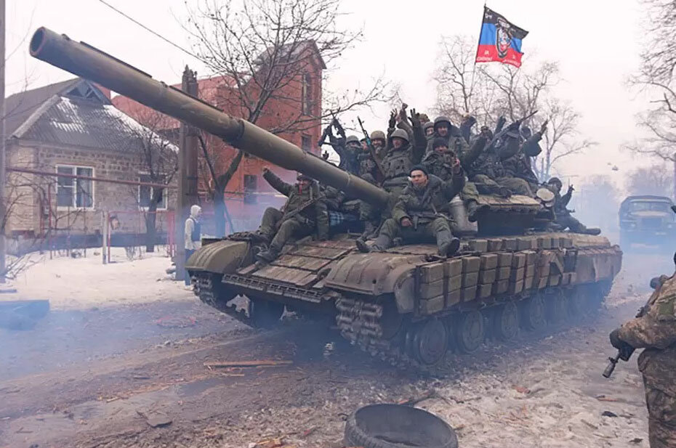
А дальше шли многодневные ожесточенные бои с применением тяжелой техники, с огромными потерями с обеих сторон. К 31 января был взят город Углегорск к юго-западу рядом с Дебальцевым, а к 9 февраля – поселок Логвиново, как раз и находившийся на трассе между Дебальцевым и Светлодарском. «Горловина» была перерезана, котел замкнулся. Кстати, здесь хорошо прослеживается различие между Иловайским и Дебальцевским котлами: если под Иловайском все произошло практически мгновенно, за несколько дней ход войны был коренным образом переломлен, то здесь только закрытие котла заняло три недели.
Само Дебальцево было взято еще позже: 17 февраля. Во время боев за город был ранен в ногу глава ДНР Александр Захарченко. 19 февраля полномочный представитель ДНР Денис Пушилин заявил, что за всё время боёв в районе Дебальцева погибло около 3 000 украинских военных. Потери Вооруженных сил Новороссии тоже были тяжелыми: официально они измеряются десятками, но эти данные явно занижены, по оценкам принимавших участие в операции бойцов и командиров.
Итогом стало занятие Дебальцева и продвижение ВСН вперед на 15-25 километров. Наступление, впрочем, остановилось: в Минске договорились об очередном перемирии.
Орлово-Ивановка в период «Дебальцевского котла»
Главной бедой сулиновцев была Острая Могила и блокпост на повороте в сторону Полевого-Каменки. Взять Острую никто не пытался, там укропы засели крепко и вели оттуда прицельный огонь по округе. Несколько раз прилетало по шахте «Комсомолец Донбасса». Но полностью ее уничтожить не пытались, она была собственностью украинского олигарха Рината Ахметова. Горели поля вокруг села.
А вот взять блокпост ополченцы пытались постоянно. Совершали туда вылазки, гибли там, обстреливали блокпост из артиллерии со стороны Стожково. Но, покинули эти объекты укропы только тогда, когда захлопнулся Дебальцевский котел. Они просто убежали отсюда. И наше село с тех пор ни разу не было оккупировано врагом. Все дружно вышли убирать от осколков дорогу на Михайловку и Кировск. А местные жители в память о погибших здесь защитниках ДНР установили песчаный обелиск, высадили березки. В боях в Орлово-Ивановке, Сулиновке, погибло около 30 ребят, данные разные, начинались с 26-27.
Так выглядит ситуация в Орлово-Ивановке глазами участников тех событий

Орлово-Ивановка. Неизвестная страница войны на Донбассе. 02. 08. 14.
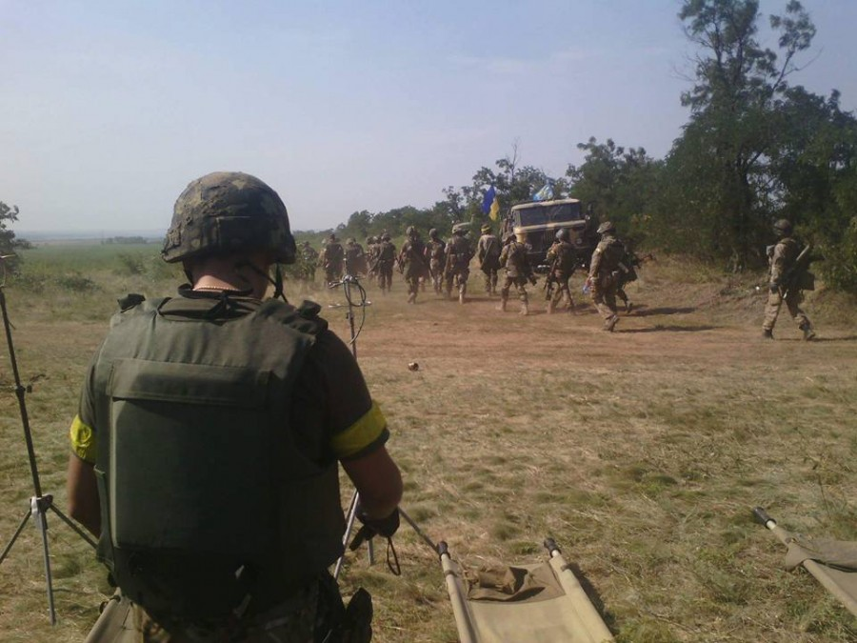
Орлово-Ивановка 2 августа, 2014 года.
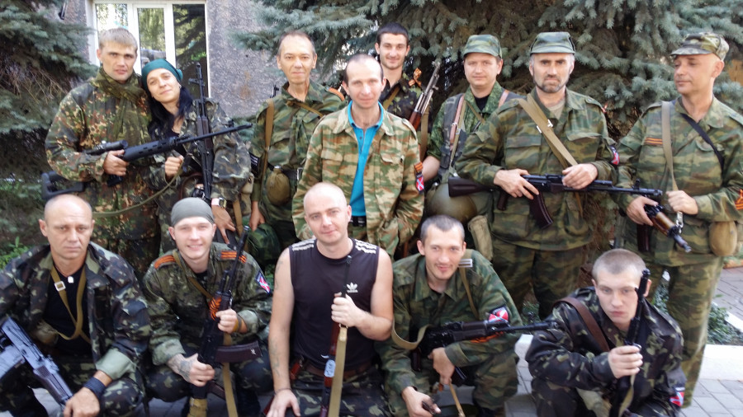
Фотография с донецкого юридического института. Перед отправкой в Орлово-Ивановку. 1 августа 2014
Стоят, слева направо. Дэн (убит 6 августа, оборона г. Кировское), Дюйма, Берест, Грач, Жорик (убит 2 августа, с. Орлово-Ивановка), Макар, Полярник (трагически погиб 8 сентября, г. Донецк), Финн.
Сидят, слева направо. Сыч, Молодой (убит 2 августа, с. Орлово-Ивановка), Малой, Воркута, Вован.
Пишет И. Стрелков (Гиркин).
...Третьим опаснейшим направлением оставался район Кировское - Орлово-Ивановка, где противник явно намеревался отрезать Горловку и где у горловского гарнизона не было никаких сил (это направление тоже надо было перекрывать) - туда пошла в полном составе комендантская рота "Седого" (на ее основе начал разворачиваться новый батальон) + мелкое подразделение СВД "Беркут" (дезертировавшее с позиций в полном составе через двое суток) - но там мы сами навязали противнику превентивный бой силами роты СпН из состава РУ "Хмурого".
Бой был неудачен в смысле практических результатов (высоту Могила-Острая отбить у укров не удалось, хотя потери им нанесли), но вынудил противника обороняться, а не наступать, не смотря на значительный перевес в живой силе и артиллерии и абсолютный - в бронетехнике. В общем, "фронт трещал по всем швам
Срочная отправка комендантской роты и ОРСН из состава ГРУ ДНР на Орлово-Ивановку была предпринята по моему непосредственному приказу.
Я знал о том, что в районе Орлово-Ивановки (высота Могила-Острая) крупная укрская группировка, изготовившаяся к атаке. И знал, что теми силами, что были направлены, никакого поражения нанести ей невозможно. Знал, что будут потери и неудача, но принимал решение, исходя из стратегической задачи - навязать украм оборонительный бой, не дав им ударить самим.
По факту, куда бы они из района Орлово-Ивановки не ударили бы - они бы прорвались и либо отрезали от нас Горловку в районе Ждановки, либо перерезали наши коммуникации в районе Зугрэса. Нигде у нас не было в обороне больше взвода. Поэтому я принял решение провести демонстрацию - навязать украм чисто оборонительный бой с их стороны, что должно было задержать их атаку из указанного района сосредоточения хотя бы на 2-3 суток (по факту - они забуксовали в районе Орлово-Ивановки на целую неделю). В резерве к тому времени у меня не оставалось практически ничего, кроме комендантской роты и отдельной роты спецназа - они и пошли в бой.
Кстати, наши потери людьми были весьма невелики. В общей сложности - менее взвода убитыми и ранеными. Больше народу разбежалось, но значительная часть собрались после завершения боя.
Да у меня не было никаких иллюзий по поводу боеспособности "с миру по нитке" собранной комендантской роты. В том числе - ее командиров. Все по-настоящему боеспособные подразделения уже вели бои на других участках. А для демонстрации годились и "комендачи". И как бы себя не вели командиры и отдельные бойцы, демонстрация своей цели не только достигла, но, паче чаяния, укры даже понесли потери не меньше наших. Правда, в этом наибольшая заслуга минометчиков и противотанковой группы ОРСпН, но без "комендачей" и они не были бы возможны.
ЖЖ Червонца
http://chervonec-001.livejournal.com/939760.html
Продолжает вспоминать Игорь Стрелков:
Превентивный бой, заключался видимо в засаде, которая была устроена на дороге.
В нее попали укр. бронеМАЗ, во главе с каким-то шишкой тылового снабжения ВСУ. У нас работал снайпер. Шишка был убит. Момент атаки наблюдал вместе с Дэном и Молодым, с которыми меня послал комвзвода Швед, на исследование местности с утра 2 августа (в село заехали двумя автобусами первого вечером). Случилось это около 10-11 утра.
Итог превентивного навязанного боя ротой СпН Хмурого, удар по селу Орлово-Ивановка силами ВСУ.
Как я понял, в этом и заключался смысл. Временного стягивания на себя сил ВСУ.
"Небольшие" потери в количестве чуть меньше взвода для нашей чуть больше сотни человек... Ну... Я так понял у нас вообще могло не быть там шансов.....
Комендантская рота с "миру по нитке", это наша. Собранная на юридическом институте, как сборном пункте.
С этого отделения (наше отделение на фото), кроме Дэна, Жорика и Вована, все славянские (в том плане, что участвовали в обороне Славянска). Остальная часть взвода, вроде как да.. Получила оружие только первого числа.
За остальных... "Дизертировавший", "Беркут", насколько я знаю был просто смят на своей позиции бронетехникой противника (атака началась прямо в обед).
С историй про разбежавшихся, могу только припомнить близнецов. Один действительно куда-то с перепугу делся. Второго обнаружили по гражданке (военку с оружием закопал). Был арестован, сходил с ума по пропавшему брату, тихонько впоследствии нес вахту в самом Кировском, в доме где располагались командиры, который был нашей тыловой базой.
В Орловке был момент, когда укровский бэтэр засек одного из наших бойцов (позиция в начале села) и начал в его сторону долбить пулемет. Боец под какую-то насыпь хотел заползти, откуда его начал толкать комвзвода Немец. В смысле выталкивать. Чтобы их не "светил". Был бы это один такой момент, то я бы и забыл может. Но это не один такой момент.
Топазу (он мне и поведал впоследствии эту дивную тогда для меня историю), в момент реальной и близкой смертельной опасности, было впрочем не до галантности и даже не до субординации со своим командиром, которому пришлось потесниться.
Наша позиция после отбитых атак "брони" противника на село, подверглась массированной бомбардировке арты. Вот это был уже конечно невиданный мною доселе ад, подобного которого у меня даже в ДАПе не было. Конечно такого боя, контактного и плотного, у меня, да и у всех почти, ещё не было до этого.
Наша проблема была в том, что наша местность просматривалась без корректировки. Куда ты бежишь, туда и летит мина. И так били нас практически без остановки (остыть только орудиям ненадолго давали) до самого позднего вечера. Разумеется наш взвод рассеялся (фермы с животными, админ постройки и автобоксы были на нашей позиции).
Укропская арта даже в дома не попадала снарядами (броня в селе лупила по всему), как она это обычно любит и умеет делать. Все шло в цель, на наши головы, чисто по нашим позициям.
Несколько моментов. Со здания, в которое летят снаряды не останавливаясь, хочу перебежать к другому, надеясь обмануть прилеты. Как раз возле какого-то дома сидел наш боец, спиной к стенке обперевшись. Дерево большое рядом. Мне это место показалось, таким удобным и безопасным. Не успел сделать туда шаг, как разрывается прямо возле дерева мина. Я даже глаза не успел закрыть, не то, что упасть. Так я увидел разрыв буквально перед носом, как в фильмах. Земля нас спасала. Бетонированных площадок почти не было.
По спецам из роты СпН из состава РУ Хмурого.
Сомневаться в их профессионализме, я конечно не буду. Тем более у них был такой командир. Но все же учитывать то, что они своё донесение по бою докладывали со своей стороны, а нас сиволапых, конечно в таких местах как-то не ждали, расскажу только то что я видел.
Группа спецов во время минного безумия, как раз заехала к нам со своей ЗУшкой. Прятались в автобоксах. Также как и мы. Командир (конечно элитнейший спец) у них был спокоен и конечно внушал, уважение своим хладнокровием (на меня точно наверное было страшно смотреть тогда). Тем не менее, вопрос вслух он задал сам себе.
На...мы сюда вообще приехали? (Видимо в том плане, что именно на нашу позицию). Команда в отличии от него, показалась мне немного побеспокойней. Некоторая их часть, от наших точно не отличалась поведением.
ЗУшка была их сразу же подбита. Этот командир послал меня (приказал, один фиг нашего комвзвода Шведа, с начала боя я больше не видел. Пошел, говорил потом, помогать позиции которая была атакована броней. Да это так) крыть главную дорогу села, где было несколько его бойцов. Как раз было минное затишье и хорошего это также не сулило ничего. В итоге бойцы Хмурого снялись, а я остался совсем один на этой дороге, как тополь на плющихе. И никто меня не менял. И тут я слышу свист, жжение в голове. Уши заложило.
Я просто понял, что эта мина летит мне прямо в голову. Такого у меня не было никогда, ни до ни после. Я и сейчас не сомневаюсь, что маяча там на дороге, как раз спиной к укр. позициям с артой, я настолько привлек их внимание, что в меня одного отправили целый снаряд. Голову буквально обожгло, а ногти начали шкрябать асфальт, в который так хотелось зарыться. Мина ушла чуть левее в зелёнку, которая была ниже уровня дороги прилично. Тогда мне уже стало не до великого командира этой спецуры, я бросил на фиг ту дорогу, буквально на карачках добежав до узкой калитки в заборе перед боксами, в которую и залетел вместе с какой-то собакой, которая неслась в эту калитку с другой стороны.
Так вместе мы и залетели в нее, буквально отталкивая друг друга плечами.
В один из боксов, куда мы перебежали уже с группой наших ребят (масштабная бомбардировка возобновилась вновь), на крышу упало три мины подряд, одна за другой. Бетонное перекрытие выдержало.
Когда уже вечером был дан приказ отходить нашему взводу, Дэн, как снайпер, решил остаться с группой спецов, помочь им в селе. В итоге они его потеряли. Может и он потерялся от них. Факт в том, что он остался один и начал неправильно выходить, рискуя попасть к украм. Под утро его уже корректировали с Кировского когда он вышел на телефонную связь. Боялись, что он уже пропал. Всё...
О гибели Молодого, Жорика, а также Ветона из нашего взвода, я уже узнал при выходе из села, в спасительном поле подсолнухов. Они погибли втроём вместе, при перебежке от здания к зданию , при минной бомбардировке. На позиции нашего взвода. Тогда я впервый, и в последний раз на этой войне заплакал, но тогда этого никто не видел.
Убитых и раненых, будут вывозить следующим днём в Енакиево. Всех парней забрали. Ребята молодцы. В Енакиевском морге тогда не было электричества. Не знаю, в то время работал ещё в больнице тот жирный ублюдок врач, Чернов, или нет...
Дэн вышел к нам уже поздним утром. Через несколько дней его убил снайпер. Через год Дэна вывезут в Хабаровск, спасибо ребятам из "Медведя". В Ростове я с ним попрощался, летом 15 ого года.
Кроме него и Финна, остальные ребята с отделения были местными.
Те ребята у кого подорвалось здоровье тогда, остались буквально брошенными на произвол судьбы, так как не все могли вернуться туда, откуда были родом.
С Жориком я ехал в автобусе по пути с Донецка в Орловку, проезжали его дом, который он мне показал с окна автобуса.
Летние бои тогда тяжело дались всем. С нашего отделения к середине сентября в строю осталось только три человека. (Четвертый, Малой больше по кичам всяким носился). В том числе и самый безыдейный из нас, мой главный напарник Вован. Который впоследствии перепашет ДАП и Дебалю.
Самые большие потери в Орловке понес как раз отряд "Беркута".
Ребята с нашего взвода комендачей, в основном
-"Десантники 25 укропской ОВДБр из состава группы второго батальона перед атакой на Орлово-Ивановку".

впоследствии прошли все самые тяжёлые участки фронта, в том числе Донецкий аэропорт и зимние бои за Дебальцево.
Орловку под свой контроль, вернут ребята с нашего же батальона в январе 15-ого, во время Дебальцевского наступления.
Морпеха и Немца с командиров погонят уже через несколько недель.

Сообщение со сводок Новороссии, за 3 августа, 2014.
В районе Орлово-Ивановки подразделения ВСУ атаковали наши позиции силами 25 танков и множества бронетранспортёров, поддержанных артиллерией. Однако атака эта вчера была отбита, противник потерял 3 танка, 3 БМП, 1 БТР, 1 «Камаз». Ещё одному подбитому танку удалось уйти из этого боя своим ходом, но есть основания полагать, что он взорвался уже после отступления. Наши потери в бою под Орлово-Ивановкой - 5 раненых.
Такие непропорциональные потери объясняются тем, что противник гонит в бой плохо подготовленные экипажи под безграмотным командованием, слепо рассчитывающим на своё численное и техническое превосходство, в то время как ополченцы уже имеют большой опыт борьбы с вражеской бронетехникой.
http://warfiles.ru/show-65290-svodki-ot-opolcheniya-novorossii-za-3-avgusta-2014.html

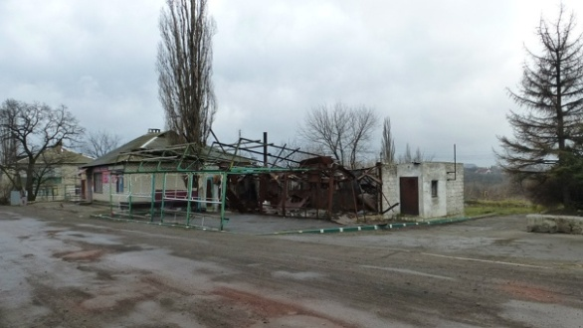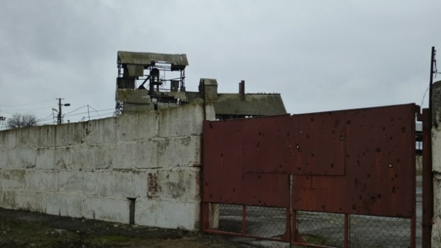
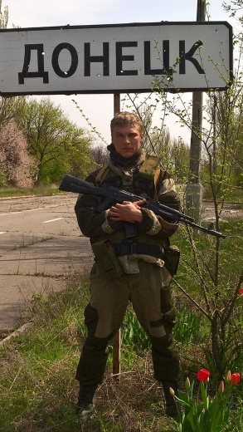
Некоторые наши односельчане так же пошли в ополчение. Список такой: Величко Михаил, Украинский Сергей, Ракуленко Максим, Искандеров Дмитрий, Попов Дмитрий, Хижняк Николай , Салагор Валентин , Разинков Дмитрий
На фото Салагор В. доброволец

«Минск-2»
12 февраля Трехсторонняя контактная группа в Минске подписала новый комплекс мер по урегулированию ситуации.
Предусматривалось:
- «1. Незамедлительное и всеобъемлющее прекращение огня в отдельных районах Донецкой и Луганской областей Украины и его строгое выполнение начиная с 00 ч. 00 мин. (киевское время) 15 февраля 2015 года (уже по предыдущей главе видно, что реализация несколько не задалась, – прим. ВН)
- 2. Отвод всех тяжелых вооружений обеими сторонами на равные расстояния в целях создания зоны безопасности шириной минимум 50 км друг от друга для артиллерийских систем калибром 100 мм и более, зоны безопасности шириной 70 км для РСЗО и шириной 140 км для РСЗО «Торнадо-С», «Ураган», «Смерч» и тактических ракетных систем «Точка» («Точка У»):
- – для украинских войск: от фактической линии соприкосновения;
- – для вооруженных формирований отдельных районов Донецкой и Луганской областей Украины: от линии соприкосновения согласно Минскому меморандуму от 19 сентября 2014 г.
- Отвод вышеперечисленных тяжелых вооружений должен начаться не позднее второго дня после прекращения огня и завершиться в течение 14 дней (тоже, в общем, затянулось, – прим. ВН).
- Этому процессу будет содействовать ОБСЕ при поддержке Трехсторонней Контактной группы.
- 3. Обеспечить эффективный мониторинг и верификацию режима прекращения огня и отвода тяжелого вооружения со стороны ОБСЕ с первого дня отвода, с применением всех необходимых технических средств, включая спутники, БПЛА, радиолокационные системы и пр.
- 4. В первый день после отвода начать диалог о модальностях проведения местных выборов в соответствии с украинским законодательством и Законом Украины «О временном порядке местного самоуправления в отдельных районах Донецкой и Луганской областей», а также о будущем режиме этих районов на основании указанного закона.
- Незамедлительно, не позднее 30 дней с даты подписания данного документа, принять постановление Верховной Рады Украины с указанием территории, на которую распространяется особый режим в соответствии с Законом Украины «О временном порядке местного самоуправления в отдельных районах Донецкой и Луганской областей» на основе линии, установленной в Минском меморандуме от 19 сентября 2014 г.
- 5. Обеспечить помилование и амнистию путем введения в силу закона, запрещающего преследование и наказание лиц в связи с событиями, имевшими место в отдельных районах Донецкой и Луганской областей Украины.
- 6. Обеспечить освобождение и обмен всех заложников и незаконно удерживаемых лиц на основе принципа «всех на всех». Этот процесс должен быть завершен самое позднее на пятый день после отвода.
- 7. Обеспечить безопасный доступ, доставку, хранение и распределение гуманитарной помощи нуждающимся на основе международного механизма.
- 8. Определение модальностей полного восстановления социально-экономических связей, включая социальные переводы, такие как выплата пенсий и иные выплаты (поступления и доходы, своевременная оплата всех коммунальных счетов, возобновление налогообложения в рамках правового поля Украины).
- В этих целях Украина восстановит управление сегментом своей банковской системы в районах, затронутых конфликтом, и, возможно, будет создан международный механизм для облегчения таких переводов.
- 9. Восстановление полного контроля над государственной границей со стороны правительства Украины во всей зоне конфликта, которое должно начаться в первый день после местных выборов и завершиться после всеобъемлющего политического урегулирования (местные выборы в отдельных районах Донецкой и Луганской областей на основании Закона Украины и конституционная реформа) к концу 2015 года при условии выполнения пункта 11 – в консультациях и по согласованию с представителями отдельных районов Донецкой и Луганской областей в рамках Трехсторонней Контактной группы.
- 10. Вывод всех иностранных вооруженных формирований, военной техники, а также наемников с территории Украины под наблюдением ОБСЕ. Разоружение всех незаконных групп.
- 11. Проведение конституционной реформы в Украине со вступлением в силу к концу 2015 года новой конституции, предполагающей в качестве ключевого элемента децентрализацию (с учетом особенностей отдельных районов Донецкой и Луганской областей, согласованных с представителями этих районов), а также принятие постоянного законодательства об особом статусе отдельных районов Донецкой и Луганской областей до конца 2015 года.
- 12. На основании Закона Украины «О временном порядке местного самоуправления в отдельных районах Донецкой и Луганской областей» вопросы, касающиеся местных выборов, будут обсуждаться и согласовываться с представителями отдельных районов Донецкой и Луганской областей в рамках Трехсторонней Контактной группы. Выборы будут проведены с соблюдением соответствующих стандартов ОБСЕ при мониторинге со стороны БДИПЧ ОБСЕ.
- 13. Интенсифицировать деятельность Трехсторонней Контактной группы, в том числе путем создания рабочих групп по выполнению соответствующих аспектов Минских соглашений. Они будут отражать состав Трехсторонней Контактной группы».
Вкратце: опять-таки прекращение огня, отвод вооружений (это худо-бедно со временем все же реализовали), обмен пленными (за последующие годы войны часть пленных действительно обменяли) и сдача Донбасса Украине с несколько более конкретными обязательствами со стороны Украины, например, амнистией для участников боевых действий и конституционной реформой.
Совершенно проигрышный документ. Но, альтернативы пока не существовало. Без официоза и громких заявлений шло перевооружение армии РФ, Россия готовилась к санкционному удару, который неизбежно последовал.

Последствия «Минсков»
Не везде это проходило гладко. Образовалась некая «серая зона», которую за последующие годы постепенно занимали ВСУ. Так произошло, например, с селом Широкино: ополченцы, согласно Минским договоренностям, отошли от него, а вскоре его заняли украинские военные. Это так называемые ими «Жабьи прыжки»
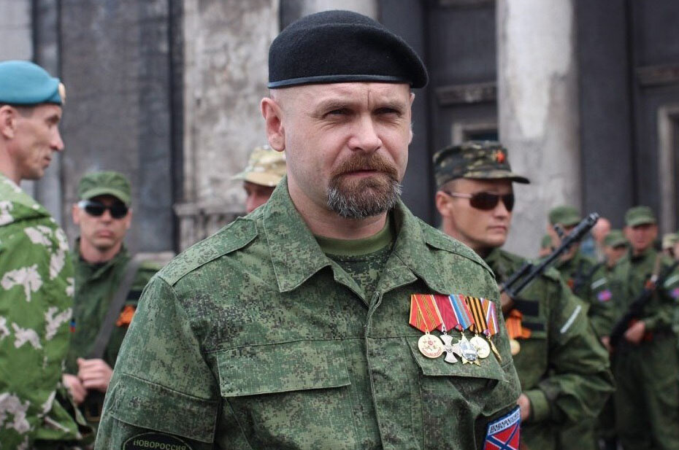
В мае под Луганском погиб командир бригады «Призрак» Алексей Мозговой. Вместе с ним погибла пресс-секретарь Анна Самелюк, охранники и двое мирных жителей. Автомобиль Мозгового обстреляли из пулеметов, а машина гражданских оказалась рядом с ней. В ЛНР обвинили в случившемся украинскую диверсионную группу. Алексей Мозговой.
В июне серьезные бои прошли возле поселка Марьинка под Донецком. Поселок был занят украинскими войсками, которые беспрепятственно обстреливали город. По-видимому, бойцы ДНР предприняли попытку наступления, которая оказалась в итоге неудачной. Стороны обвинили друг друга в срыве Минских соглашений. Такие взаимные обвинения стали лейтмотивом последующих лет войны. Снова свободной Марьинка станет 25 декабря 2023 года.
А война не прекращалась. Из горячей фазы она перешла в теплую, однако ополченцам все еще не мешали применять стрелковое вооружение, а украинским войскам – даже минометы, а иногда и танки (последние, например, официально отвели от линии соприкосновения в октябре 2015 года, однако журналисты, бойцы и мирные жители республик неоднократно наблюдали их в непосредственной близости от позиций ЛДНР).
В декабре недалеко от Первомайска был подорван автомобиль казачьего атамана Павла Дремова, командира 6-го полка ЛНР. По данным луганских властей, к случившемуся причастны украинские спецслужбы.
Самыми горячими точками оставались Светлодарская дуга, Авдеевская промзона, пригороды Донецка Марьинка и Александровка (первая под контролем ВСУ, вторая под контролем ДНР), поселок Пески под Донецким аэропортом (сам аэропорт был зачищен от украинских солдат еще в январе 2015, но ВСУ ушли недалеко), «серая зона» под Ясиноватой, поселок Зайцево под Горловкой, Бахмутская трасса, поселок Желобок, Новоазовское направление.
Нет смысла перечислять все эпизоды этой странной необъявленной войны. Люди продолжали гибнуть практически каждый день, а руководство республик демонстрировало готовность к реализации Минских соглашений. Все жестче контролировался запрет на огонь, даже на ответный. Объявлялись перемирия одно за другим, ни одно не работало. В сентябре подписали рамочное соглашение о разведении сил на трех участках фронта – реализовалось оно, правда, не сразу, несколько раз срывалось.
Насколько лживой и подлой была политика Украины на себе прочувствовал житель нашего села, Разинков Дмитрий. Проживавший на начало всех этих событий в Славянске, с первых дней записался в ополчение. Был снайпером, причем очень результативным. На него Украина объявила охоту.

Достижения ЛДНР
Из положительного: в Донецке и Луганске стали выдавать собственные паспорта. Связано это было в первую очередь с тем, что жители ЛДНР сталкивались с затруднениями при попытке получить паспорт или обменять его по достижении определенного возраста: для этого пришлось бы выехать на Украину, а такая возможность была не у всех. Правда, признавали ЛДНР на тот момент только Абхазия и Южная Осетия – такие же непризнанные государства. Появились также свои мобильные операторы: «Феникс» и «Лугаком». Первый – в Донецке, второй – в Луганске. Как видим, о Новороссии и объединении речь уже не шла.
Также в ЛДНР полностью отказались от использования украинской гривны в расчетах и перешли на российский рубль. Это произошло еще в 2015 году.
18 февраля 2017 года Владимир Путин подписал указ о признании документов ЛДНР. Теперь с донецким или луганским паспортом можно было свободно ездить по России. Правда, оставался риск, что какой-нибудь проводник РЖД или сотрудник аэропорта попросту не опознает документ, но в любом случае это решение серьезно расширяло возможности жителей Донбасса.

Теракты, январское обострение 2017 и атака на Желобок
16 октября 2016 года в Донецке был убит командир батальона «Спарта» Арсен Павлов с позывным Моторола. Его взорвали в лифте собственного дома.
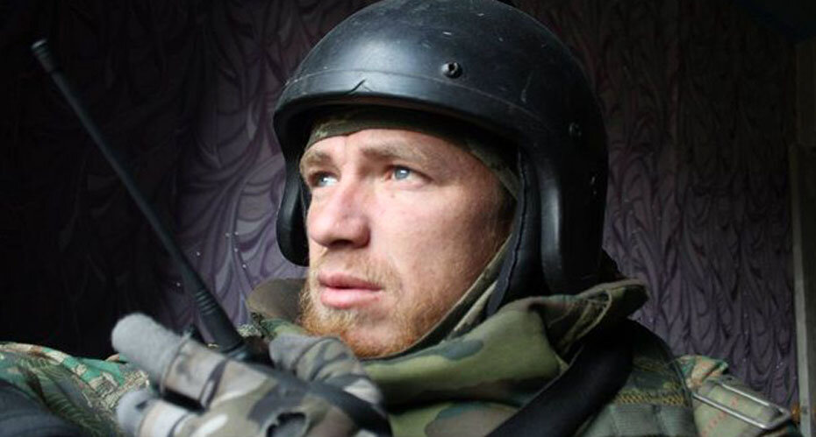
Арсен Павлов, «Моторола», командир батальона «Спарта». Фото: youtube
В декабре ВСУ предприняли неудачную атаку на села Калиновку и Логвиново, находившиеся под контролем ЛНР. Атака была отбита, а украинские силовики потеряли десять человек убитыми. В декабре ВСУ попытались занять несколько высот под Дебальцевым, что, в свою очередь, привело к гибели нескольких человек среди нападающих. Впоследствии им действительно удалось занять часть «серой зоны» в этом районе.
Значительно обострилась обстановка в январе 2017 года. Украинские войска пошли в наступление из Авдеевки на Ясиноватую, а также на юге Донецка на поселок Коминтерново. Ежедневно обстреливались Горловка, Донецк, Ясиноватая, Спартак, Макеевка. Погибло несколько гражданских лиц. Потери как нападавших, так и оборонявшихся исчислялись десятками.
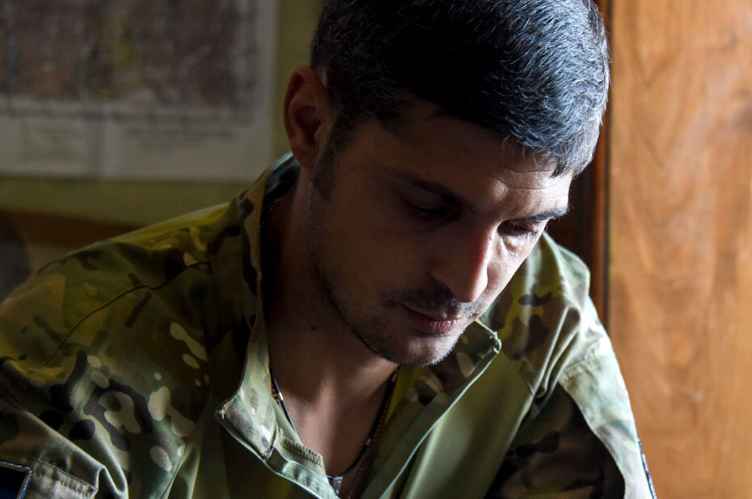
3 февраля в Луганске взорвали машину начальника управления Народной милиции ЛНР Олега Анащенко. 8 февраля в Донецке в своем кабинете был убит командир батальона «Сомали» Михаил Толстых (Гиви), предположительно, причиной стал выстрел из «Шмеля».
Обострение, однако, шло на спад. Через две недели Контактная группа в Минске договорилась об очередном отводе тяжелого
вооружения.

Михаил Толстых, «Гиви», командир отряда Сомали, легендарный командир.

Гибель Захарченко
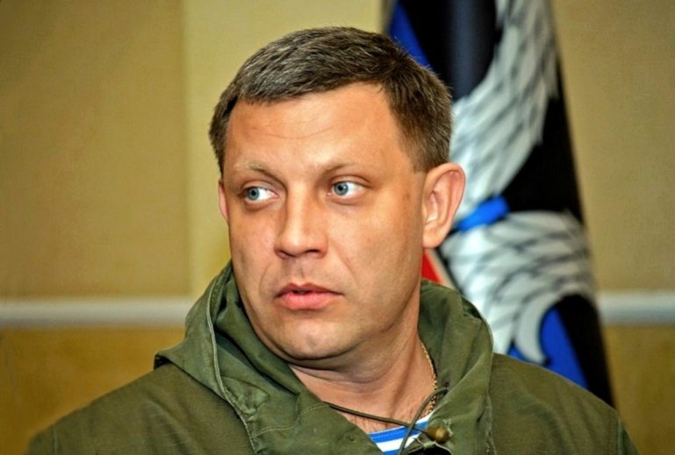
Люди продолжали гибнуть: военные – чаще, гражданские – реже. 31 августа 2018 года в донецком кафе «Сепар» погиб глава Донецкой народной республики Александр Захарченко вместе с охранником. Взрывное устройство было установлено на люстре возле входа в кафе. В Донецке ввели чрезвычайное положение, на улицы города вывели войска. По утверждению МВД ДНР, в первые несколько дней после трагедии удалось задержать убийц – украинских диверсантов.
Гибель главы ДНР стала настоящим горем для дончан. Если Плотницкого в Луганске откровенно презирали, то Захарченко любили – как своего, как военного человека. В республике после его смерти был объявлен трехдневный траур. В школах были отменены празднование Дня знаний. Вся Республика искренне скорбила…
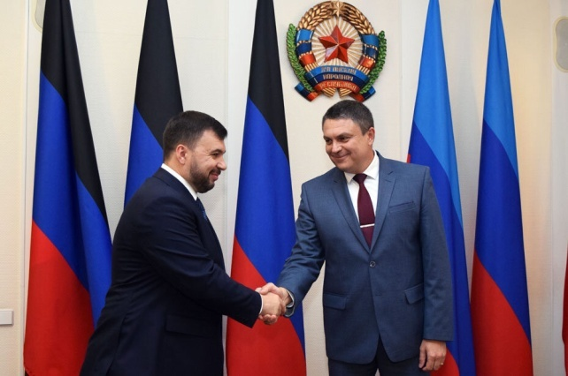
Следующим главой ДНР стал председатель Народного совета ДНР Денис Пушилин. 11 ноября прошли выборы глав и депутатов ЛДНР, где победили Д. Пушилин и В.Пасечник.

Надежды и разочарования
30 апреля 2018 года Петр Порошенко объявил о завершении антитеррористической операции в Донбассе и начале в регионе операции объединённых сил (ООС):
«Широкомасштабная антитеррористическая операция на территории Донецкой и Луганской областей заканчивается. Мы сейчас начинаем военную операцию под руководством Вооружённых сил Украины для обеспечения защиты территориальной целостности».
Поменялось ли что-то от смены вывески? Нет.
В мае 2019 года президентом Украины стал актер Владимир Зеленский. Многие рассчитывали, что с его приходом война прекратится или хотя бы сбавит обороты. Не сложилось. Более того, внутреннюю политику Зеленского эксперты характеризуют как более радикальную, чем у его предшественника Петра Порошенко: взять хотя бы языковые законы, значительно сужающие возможности использования русского языка в быту и образовании и полностью исключающие его в делопроизводстве. А дальше – больше. Сегодня с подачи коллективного Запада Украина бьет НАТОвским оружием по территории приграничных российских регионов.
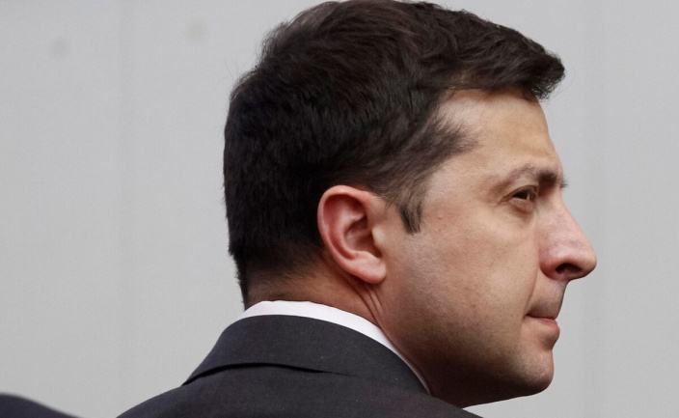
В сторону России
Главным обретением для жителей Донбасса стала выдача российских паспортов. Указ об упрощенной процедуре принятия в российское гражданство жителей ДНР и ЛНР подписал президент России Владимир Путин в апреле 2019 года. Киев, разумеется, традиционно отказался признавать это решение.
В июле 2021 года число жителей Донбасса, получивших российское гражданство в упрощенном порядке, оценивалось в 611 тысяч.
Весной 2021 года, вскоре после того, как в США на посту президента Джо Байден сменил Дональда Трампа, ситуация на Донбассе начала обостряться. Точнее, начала обостряться она в мире:
Байден назвал Путина «убийцей», Россия в ответ отозвала посла из Вашингтона и объявила о начале учений, после чего в соцсетях стали появляться фотографии российской военной техники на границе с Донбассом.
А с Украины на линию соприкосновения начала стягиваться украинская тяжелая техника. Участились обстрелы Луганской и Донецкой народных республик, погибло несколько гражданских, в том числе и пятилетний мальчик Владик Дмитриев. Он стал 152-м ребенком, погибшим на Донбассе за время войны.
Впрочем, к лету конфликт был улажен. Путин встретился с Байденом, послы вернулись на свои места, а на Донбассе продолжилась странная война. Официально запрещенная тысячей перемирий, но, тем не менее, не утихающая.
Тогда было так. Сегодня с подачи Америки против России воюют все страны Запада, каждый день нарастает эскалация конфликта. Запад планирует долгую войну на истощение сил и на раздробление и уничтожение нашей теперь родной страны.

Специальная военная операция
22 февраля 2022 года Россия, не получив ответа на свои призывы не накачивать Украину вооружением и не втягивать ее в НАТО, начала специальную военную операцию. Еще накануне в ДНР была объявлена эвакуация мирного населения и мобилизация мужчин призывного возраста. Из нашего села было мобилизовано больше половины мужчин до 55 лет. Только 90 человек получили повестки по линии городской администрации (через военный комиссариат). Кроме этого многих мужчин призвали через предприятия. Был февраль, холодно, сыро. Не было подготовлено пунктов размещения призванных, не налажено их обеспечение. Не было тщательного, да хоть какого, медицинского осмотра. Все это будет потом. А большинство, не проходившие срочной службы, не имеющие навыков обращения с оружием, были отправлены на передовую. Первая весточка о тяжелом ранении односельчанина поступила от Тищенко Евгения. Он получил многочисленные осколочные ранения 13 марта 22 года под селом Ольгинка Волновахского района. Парня спасли, но он навсегда остался инвалидом. А дальше последовали тяжелые дни, недели, месяцы. Жены, матери, сестры мобилизованных ходили чернее ночи, на их лицах навсегда осталась метка скорби. Спустя время некоторые сельчане вернулись домой: были демобилизованы по состоянию здоровья или вернулись студентами в свои вузы. Некоторые вернулись после тяжелых ранений. И, к сожалению, первые невозвратные жертвы…
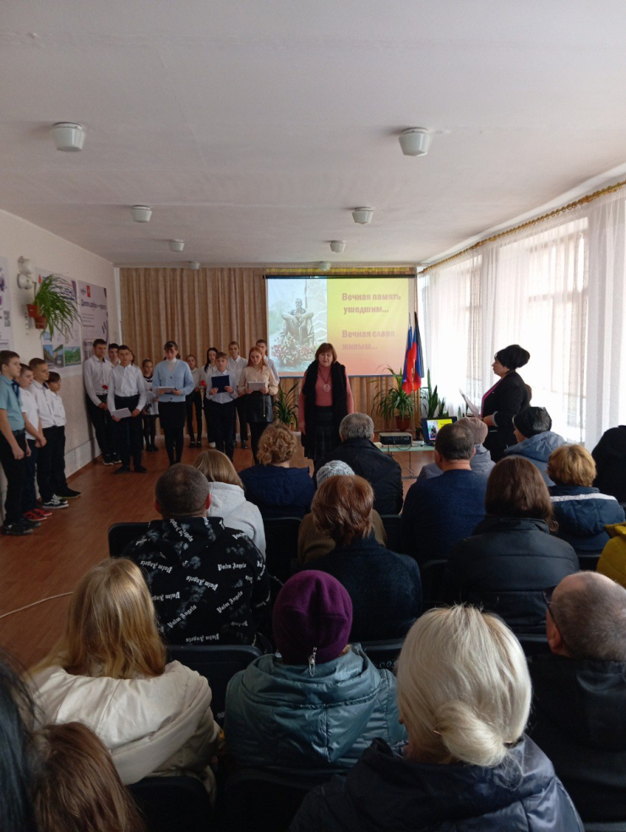
16 ноября 2023 года благодаря усилиям родственников погибших и школьной администрации на территории школы состоялось открытие Аллеи Славы. На ней увековечены имена 9 парней, которые были нашими учениками, односельчанами.
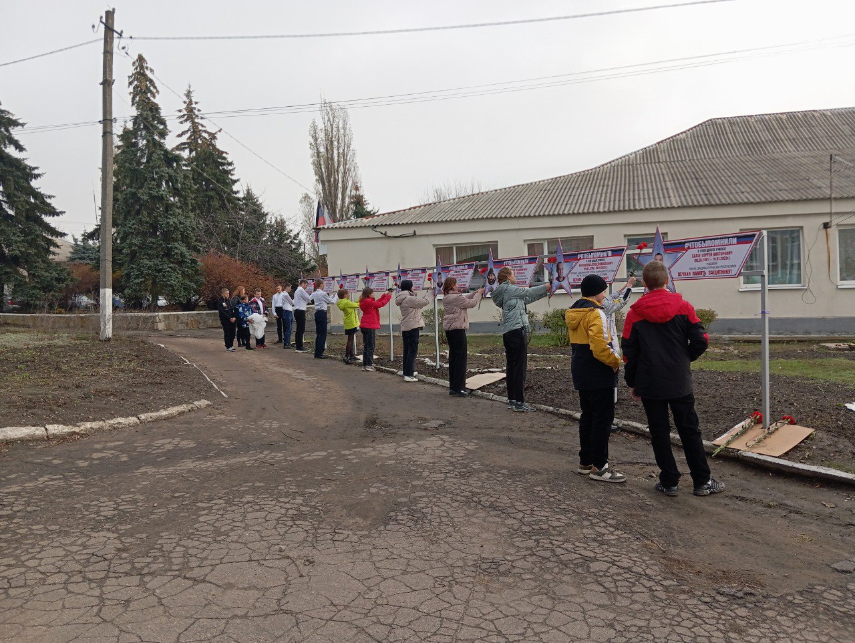
На мероприятие были приглашены родители, жены погибших. Открыла его торжественная линейка. С обращением к собравшимся обратилась директор Е. В.Дуброва.
Право открыть Аллею предоставили школьникам, детям погибших героев.
Никто не остался равнодушным к происходящему. Всхлипывания и прерывистая от волнения речь ведущих, слезы и цветы погибшим от их близких, от благодарных потомков… И надежда на то, что на этом закончится наша Аллея славы, что все наши парни вернутся домой живыми и невредимыми.

Открывает памятную Аллею портрет Разинкова Дмитрия.

За более чем 30 лет работы школы она знала разных учеников. Кто-то оставил едва заметный след в памяти, а кто-то был ярким лучиком, свежей струей, пусть и не самым примерным учеником, но настоящим человеком. Таким был наш Димка. Его семью знали и уважали в селе все. Отец работал на шахте. Маленький, сухонький, как будто не под стать своей жене Галине, высокой статной, сильной, с зычным голосом. Голос свой она применяла ко всем детям: троим родным и всем почти родным школьникам - работала в школьной столовой. Все поколения 70-90-х помнят ее блинчики, пончики, сладкие каши. А еще помнят ее, оседлавшую лавку на двуколке. Они одни в селе держали в хозяйстве лошадь. На ней ездили за грибами, на рыбалку, возили сено и прочую сельскую поклажу: мешки, корзины, клунки…
Среди детей Димка был средним. Родился в 1977, когда все вокруг советское, простое и понятное. Учился далеко не в меру своих способностей, зато первым звал ребят на сбор макулатуры, на субботник, или вел класс на прополку колхозных полей. Все в его руках спорилось. Тяпка, метла, пила, рубанок – всем он владел в совершенстве. Если праздновали День пионерии, не только своему классу, но и другим помогал развести костер – родители научили и этому. В школе нашел свою первую любовь – одноклассницу Наташу. Но родители девушки были против.
А какой Дима был артист! И танец маленьких лебедей, и торжественные стихи – все было ему под силу.
После 9-ти классов поступил на учебу в Славянск, родину своей мамы. В 1998 году окончил Славянский авиатехнический колледж по специальности «эксплуатация авиационных электрофицированных комплексов». Окончил учёбу в звании младший лейтенант.
Позже знания и опыт, приобретенные на военной кафедре, пригодятся ополченцу Разинкову Дмитрию Вячеславовичу.
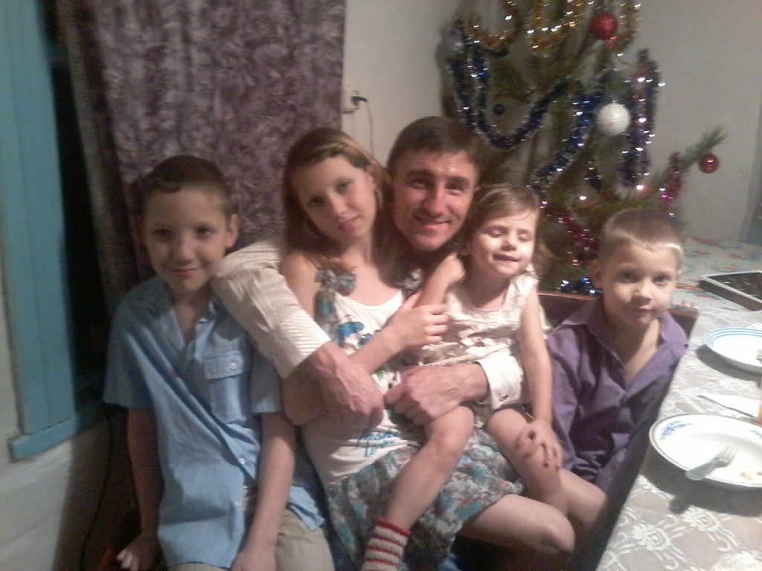
Еще во время учебы в колледже женился. Ради любимой вернулся в наше село. Женой стала его первая любовь. В счастливом браке родились двое деток. Но, снова вмешались родители жены. Не тот, кто нужен, мало зарабатывает, не предприимчив. Тогда, в «нулевые», на шахте «Комсомолец Донбасса», где работал Дима, почти не платили. Семья распалась, парень вернулся в Славянск. Там встретил вторую половинку – Лену. Снова есть семья, снова Дима любимый и любящий муж и отец. Учил детей всему, что умел сам.
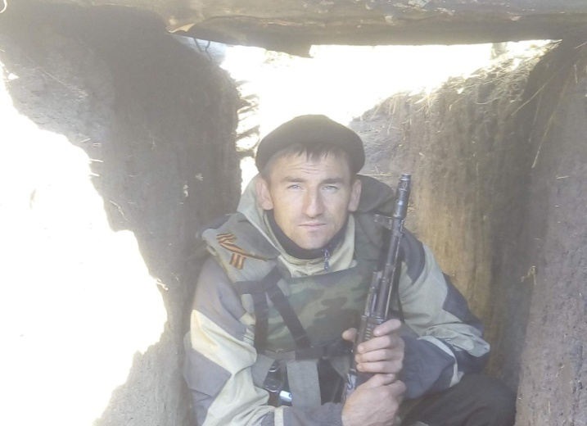
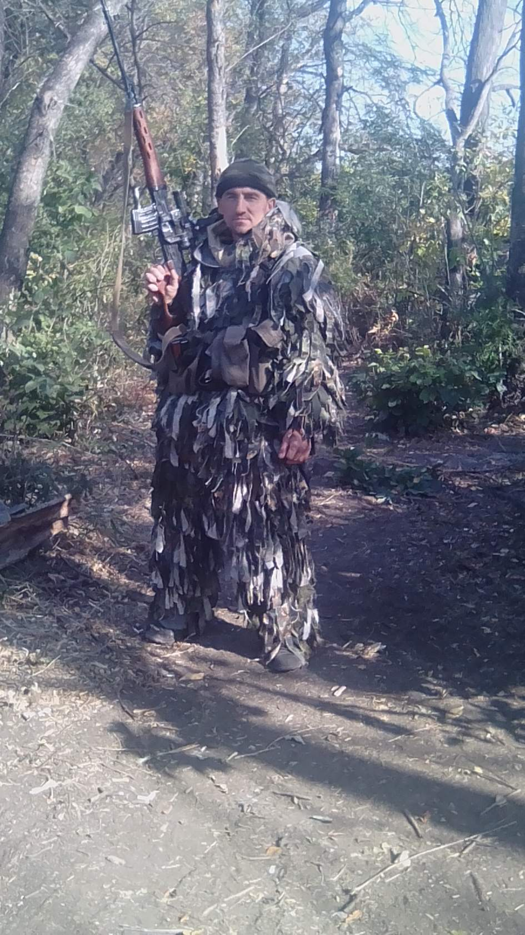
Травма, полученная в шахте, едва не стала фатальной – Дмитрий потерял зрение. Но, слава Богу, вскоре его удалось восстановить. Как будто наверстывая упущенное, Димка запоями стал читать. До этого времени чтение и так было его любимым занятием, а теперь он буквально каждую минуту читал. Любимым автором по-прежнему оставался Жуль Верн. Семья переехала в Макеевку. Там жили, растили детей. Не умеющий сидеть без дела, Дмитрий любил работать по дереву, мастерил столики, полочки для дома.

Но, вот на нашу землю пришла война. Здесь и проявились лучшие качества нашего героя, широта его души, патриотизм и любовь к родному краю, верность своим убеждениям. Уже в апреле 2014 вступил в ополчение Красного Лимана. Помогал в поведении референдума. При взятии города попал в двойное кольцо окружения, откуда с тяжелыми боями, более трёх суток, выбирались вместе с сослуживцами.
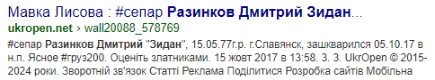
В 2016 году продолжил службу в части 08805 мотострелком. Всегда хотел служить в разведке. В 2017 году, сдав нормативы, освоил специальность снайпера. Семья передала в школьный музей фото Дмитрия в специальной экипировке – так называемой гилли. Мы гордились своим земляком. На него, очень успешного снайпера-разведчика с позывным Зидан, укропы устроили настоящую охоту. На беду, 5 октября 2017 года у поселка Ясное под Докучаевском, несмотря на соглашение о прекращении огня, достигнутого на совещании контактной группы в Минске, Дмитрия настигла вражеская пуля. В соцсетях ликовали враги! Вышли множество постов с посылом «Зашкварился Зидан».
Отец ушел из жизни раньше сына, как и положено по-людски. А матери долго не решалсь сообщать трагическую весть…
Хочется верить, что таким героем, Человеком с большой буквы Дмитрий Разинков стал в том числе и благодаря учебе в нашей школе. Парнишка любил «увести от темы», задавал порой неудобные вопросы, вызывал на дискуссию. Всегда имел свое мнение, разбирался в политике и ориентировался в новостях.
Дмитрий открывает Аллею Славы в честь всех погибших односельчан, участников войны против нацистской Украины. Наш ученик, наш односельчанин, наш герой, о ком никогда не забудут земляки.

Батура Павел
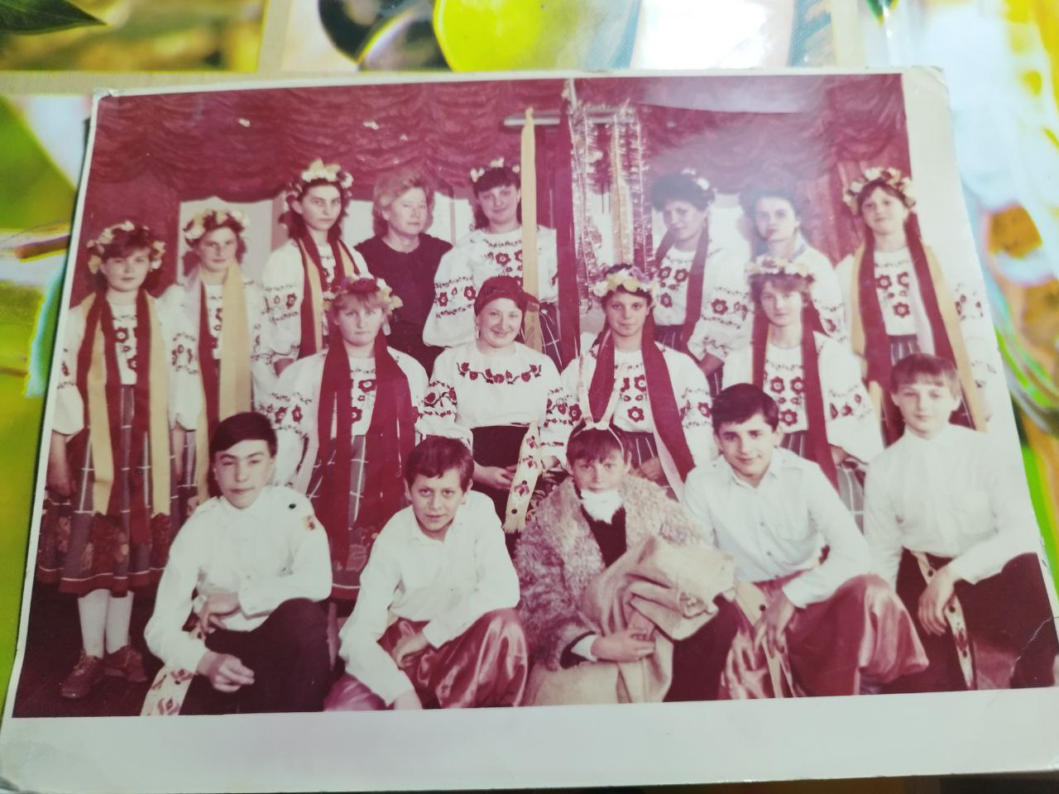
Скромный, спокойный, отзывчивый, всегда готов прийти на помощь. Таким его помнят и тепло о нем отзываются жители села Михайловка, учителя, одноклассники. О нем, герое СВО, выпускнике нашей школы Батуре Павле. Родился Пашка 14 февраля 1978 г. в селе Михайловка в шахтерской семье. Отец, Владимир Михайлович, рабочий шахты «Житомирская», мать Мария Васильевна, работала там же оператором дегазации. В семье была младшая сестренка, Валюшка, на 7 лет младше. Школы в Михайловке не было, поэтому вместе со сверстниками он ходил в нашу, Орлово-Ивановскую школу. Был еще тем артистом. Новогодний утренник – один из самых любимых праздников. Кого только не изображал Пашка!
Любил ездить в пионерские лагеря, чаще всего это был оздровительный лагерь «Спутник» в п.Зуевка. Именно в школе мальчишка приобщился к здоровому образу жизни, научился закаливанию, полюбил спорт.
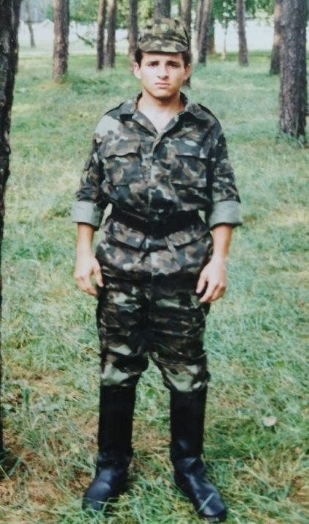
Лучшим другом в школе и селе был Кононенко Лешка. С ним в огонь и в воду. С ним – добровольцами на войну. С ним погибли в одном бою…
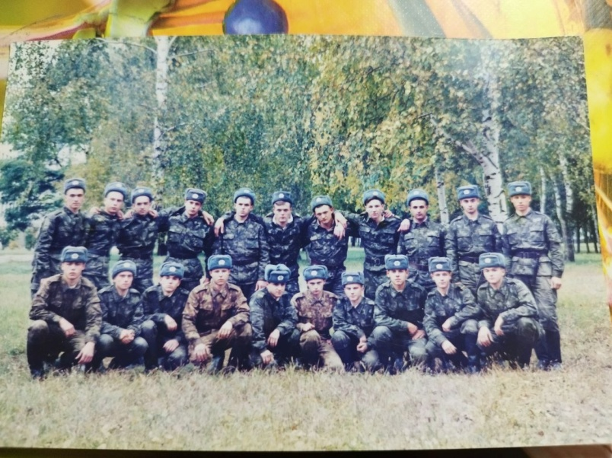
Школу закончил хорошистом. По окончании школы в 1994 г. поступил в Шахтерский торговый техникум по специальности «Монтаж и техническое обслуживание холодильных установок». После техникума с 1997 г.служил в армии в Черниговской области Козелецкий район ПГТ Десна в\ч 55372 «Б» артиллеристом. С армии пришел в звании сержанта. После службы по специальности не работал, пошел слесарем-ремонтником 4-го разряда на лесной склад шахты «Комсомольская» 20.01.1999 г. перевелся на склад «Кировский».
Абсолютно все вспоминают Павла как человека миролюбивого, в конфликты ни с кем не вступал, и не был их зачинщиком. Справедливость старался восстановить мирным путем. Таким же справедливым и порядочным служащим его помнят в Кировской исправительной колонии, где он работал практически 15 лет. По выходу на пенсию не сидел сложа руки. Занимался ремонтом авто, очень много помогал матери, которая рано осталась сама.
В личной жизни Павла была яркая страница, его встреча с любимой девушкой, а затем и женой. К сожалению, детей в семье так и не было, а через восемь лет жена ушла из жизни.
22 февраля 2022 года Павел находился у матери. Он, который всегда считал, что все можно решить мирно, понял: нацизм не тот случай. 26 февраля 2022 года Павел со своим одноклассником и другом Алексеем Кононенко уехали в зону СВО защищать Родину. Служил по военной специальности, артиллеристом.
Домой приехать он так и не смог. Последнее место боев – херсонское направление. Родные, мама и сестра Валентина, передавали посылки. В одной был его любимый мед. О гибели Алексея сообщение пришло сразу. А Павел числился пропавшим без вести. Но, надежды оказались напрасными. Вспоминаем сестра Валентина: «Приехал его друг, Димка Патрин, и сказал, что надо ехать на опознание». Был шок, ведь пришли сведения, что он находится в госпитале. А тут… опознала по татуировке. Как сказать матери?» Позже выяснилось, 30 сентября 2022 года командир артиллерийского расчета Батура Павел Владимирович получил много осколочных ранений. До госпиталя парня не довезли.
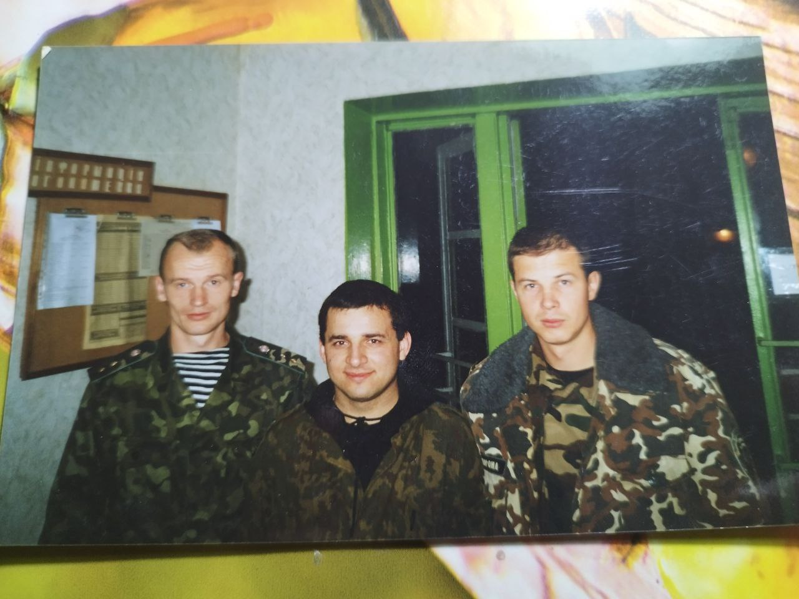
Семья, родные, знакомые и все мы скорбим по такой большой утрате. Одно дает успокоение: Павла похоронили со всеми почестями, по христианскому обычаю. Родные могут навещать, приходить к нему на могилу… На Алее славы его портрет занимает почетное место вместе с другими павшими в боях за нашу свободу выпускниками школы. Вечная слава героям.

Кононенко Алексей Николаевич
(09.01.1978-30.09.2022)
Рассказ об этом удивительном человеке хочется начать со слов благодарности. От имени семьи, односельчан, родной школы. Он ушел, а его добрые дела, смелые, неординарные поступки навсегда останутся жить в памяти благодарных людей.
Придите в школьный музей! Там вам обязательно покажут хазарский клад – подарок увлеченного археологией, историей родного края человека.
Родился он в Донецке. Но Алексею не подходил городской климат, поэтому через год его семье пришлось переехать в с. Михаиловка. Там он познакомился с Батурой Павлом. С того времени они навсегда стали друзьями.
В селе Леша подружился с Аленой, с которой у них приключилось много забавных историй. Вот одна из них: в 4 года Алексею подарили машину с педалями, на которой можно было кататься. Он позвал Алену, похвастался подарком, собрал все необходимые вещи и поехал с подругой в Крым. Они даже прицепили к машине зонтик с мыслями «Вдруг дождь пойдет». Таким способом друзья доехали аж до ВПС №1. Но там их остановил папа Алексея и отвез на мотоцикле домой. Путешествие не удалось.
Зимой этого же года Леша с мамой пошли в магазин. Мама забыла кошелек и вернулась домой. Придя в магазин, увидела, что сын поет песенку под елочкой, все ему аплодируют. После чего продавщица подарила певцу машинку.
Алексей был хорошим помощником. Даже не проси, всё сделает! В 5 лет пошел помогать убирать бабушке урожай. Огород находился на уклоне, на который нужно было выкатить тыквы. Когда весь урожай был убран, Леша решил помочь и скатить все тыквы вниз. Такой помощи бабушка была очень «рада».
Каждое лето Алексей ездил в Крым, где жили его родственники. Дедушка очень любил своего внука, ждал его приезда и каждый раз дарил игрушки. Утром они ездили на пляж, купались, ныряли под воду с маской и ловили рапанов. Дедушка научил внука в 14 лет водить машину.
В 5 лет Алексей учился читать. В поездках читал надписи на машинах, потом принялся за учебники. Любимая книга называлась «Физика в природе». Также читал книги по химии и старые энциклопедии.
В 1986 году пошел учиться в школу Орлово-Ивановки. Отучился там 9 лет. Любил такие предметы как физика, химия и, особенно, история. Леша увлекался древними поселениями, ездил на раскопки городских развалин древнегреческого городища Калос Лимен в Крыму, читал множество исторических статей.
После школы окончил Шахтерский торгово-экономический техникум, по специальности инженер холодильных установок.
В 1998 году служил в армии в г. Чугуеве. После армии работал проходчиком на шахте «Комсомолец Донбасса».
В 2001 году познакомился с будущей женой Инной. Алексей очень ее любил. Однажды Леша уехал в Крым на две недели. На тот момент у них не было мобильных телефонов. Спустя 5 дней на расстоянии влюбленным удалось созвониться по стационарному телефону. Алексей, услышав голос Инны, сказал бабушке, что сильно соскучился за любимой. В этот же день собрал вещи и поехал домой.
Через 2 года отношений Инна и Алексей поженились. Со временем у них родились дочь и сын.
Алексей имел множество увлечений, начиная с электроники и программирования, заканчивая охотой, рыбалкой и пчеловодством. Был любящим мужем, любимым сыном, настоящим другом и замечательным папой. Активно участвовал в жизни своих детей. Сделал немалый вклад в образование, заложил «фундамент» знаний, благодаря чему дети добились значительных успехов в учебе.
Алексей очень гордился своими детьми, их достижениями. Если у них что-то не получалось, всегда поддерживал. Давал дельные советы, после которых все шло намного лучше.
Каждый вечер вся семья собиралась за ужином и обсуждала, как прошел их день. Сын рассказывал про школьные будни, про отношения с друзьями, иногда, про конфликты с ними. Папа советовал, как лучше поступить в той или иной ситуации. Дочь рассказывала про учебу в университете, новые предметы, о совершенно незнакомых местах Донецка. Папа говорил, куда стоит поехать, что стоит посетить. Объяснял сложные темы по учебе. Потом они обсуждали с мамой семейные дела, планы, которые в один момент оборвались…
В 2022 году, 25 февраля Алексей и его друг Павел добровольно пошли защищать Родину.
Кононенко А.Н. имел звание сержанта, занимал должность заместителя командира взвода – командир отделения. За семь месяцев ни разу не приходил домой. Редко, но когда все же удавалось созвониться, всегда произносил одну и ту же фразу «Всё по-старому, не переживайте». Никогда не говорил как ему плохо, кроме того, что безумно скучает. Семья всё время думала, что Алексей находится в Херсоне. Лишь из рассказов его сослуживцев узнали, что он участвовал еще и в боях на передовой линии в Запорожской области.
В Херсонской области в селе Брускинское 30 сентября Алексей и Павел стояли на посту. В это время с линии фронта (расстояние до поста 10 км) подъехал танк, в котором были молодые ребята. За ними враг следил с беспилотного летательного аппарата. Как только танк приблизился к посту, ВСУ нанесли удар. Кононенко Алексей Николаевичмв результате взрыва получил осколочное ранение головы и обгорание тела. Вследствие чего погиб на месте…. Друг Павел получил тяжелое ранение. К сожалению, его тоже спасти не удалось.
Кононенко Алексей Николаевич похоронен в с. Орлово-Ивановка 16 октября 2022 года.

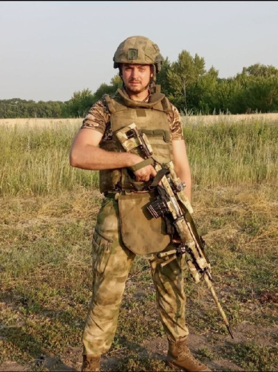
Демьяненко Кирилл
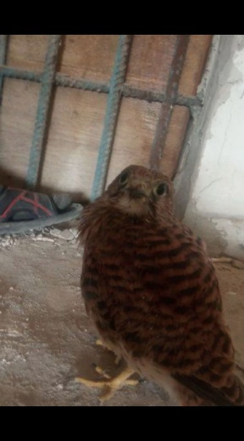
Родился 11.10.1995 г. в с. Михайловка. В детстве был очень добрым, ласковым и послушным ребенком. Любил животных и читать книги. С 2002 г. до 2011 г. учился в Орлово-Ивановской школе. Это по биографии. А по-человечески – любимый сын, прекрасный ученик. Любимым предметом была история. На уроках любил порассуждать, разбирался в тонкостях исторических закономерностей. Хоть и не обладал артистическими способностями, но вместе с классом готовил песенные и танцевальные номера. Здесь же, в классе полюбил скромную, симпатчную и очень умную девочку – Инну. Когда с 2011 г. по 2014 г. учился Енакиевском политехническом техникуме по специальности "Шахтное и подземное строительство", их отношения превратились в настоящую любовь. С Инной поженились, родился сын, Ярослав. Вместе с семьей остался жить в родном селе, работал на шахте "Комсомолец Донбасса" горнорабочим, затем горным мастером. Всегда активно занимался спортом, увлекался чтением книг, особенно по психологии и квантовой физике. Любил готовить и экспериментировать с рецептами. Отдельной любовью была рыбалка. С началом мобилизации отказался от брони, предоставленной ему на шахте, и пошел на фронт добровольцем. Считал, что защитить свою семью, своих близких - это святая обязанность каждого мужчины. Служил в 1 роте 1-го гвардейского отдельного батальона специального назначения (1 гвардейский ОБСпН), звание: рядовой, должность: разведчик-санитар. Во время службы старательно тренировался. На полигоне показывал одни из лучших результатов по всем нормативам. Считал, что военное дело - это и есть его призвание. В составе группы участвовал в сборе разведданных, разведке боем, корректировке артиллерии, штурмах вражеских позиций. В бою заслужил краповый берет, который считается среди бойцов спецназа знаком особого отличия. Однажды, выполняя боевую задачу по выявлению врага и корректировке огня артиллерии, обустроив пункт наблюдения на верхнем этаже здания, ребята обнаружили гнездо с подросшими птенцами копчика. Птички оказались не из пугливых, улетать не стали. Поначалу сердито и недовольно поглядывали на своих незванных "соседей", а потом совсем осмелели и стали важно расхаживать среди бойцов. Через несколько дней бойцы стали таскать птичкам мяско, а копчики уже совсем привыкли и не боялись даже кормиться прямо из рук. Птицы даже перестали вылетать из гнезда - а зачем? Им ведь охотиться уже не нужно - бойцы кормили от души.
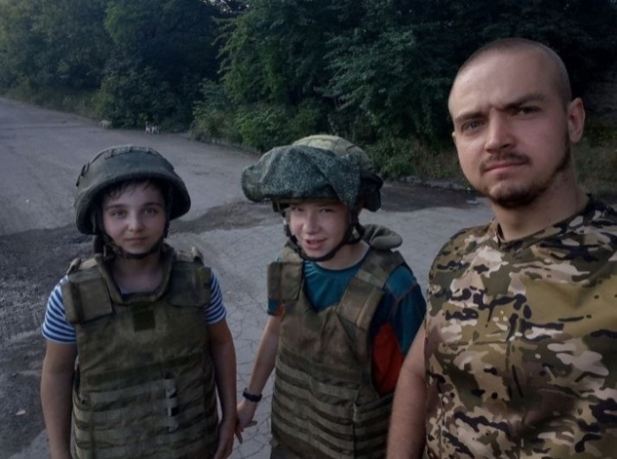
Вадим часто рассказывал своим родным интересные истории, убеждая их, что там совсем не страшно, что он обязательно победит всех врагов.
Вот один из его рассказов. В одном из населенных пунктов был случай, когда за группой увязались несколько местных мальчишек. Бойцы их "прогнали" и сказали, что за ними идти нельзя. Но дети все равно тайком увязались за спецназовцами в расположение. Пришлось дать малышне примерить каски и бронежилеты, а потом отвести их назад в деревню и отыскать их родителей, прикупив по дороге маленьким хитрюгам «тонну мороженого»
31 июля 2022 года в составе развед. группы отправился на выполнение боевой задачи. Штурмом заняли позицию противника в районе н.п. Пески, захватив в плен несколько вражеских солдат. После чего продолжили продвижение вглубь врага, с боем заняв ещё одну из их позиций. Погиб во время миномётного обстрела занятых позиций со стороны ВСУ. Похоронен в родном селе Михайловка. Там, где слышен сум его родных балок, речки.
Мы все будем помнить Вадима, как красивого, уверенного в себе и знающего цену мужскому достоинству человека. Внешняя красота гармонично сочеталась в нем с величием русской души, широкой, порой необузданной. Светлая память герою. Родным и близким – терпения и смирения. Скорбим вместе с вами.

Дынников Виктор

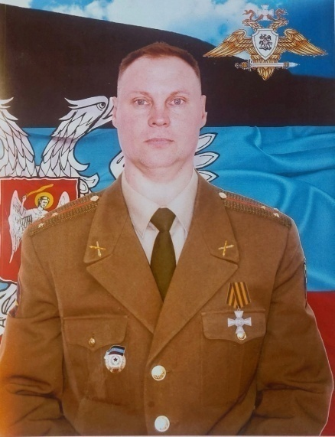
По направлению после учебы в Харцызске
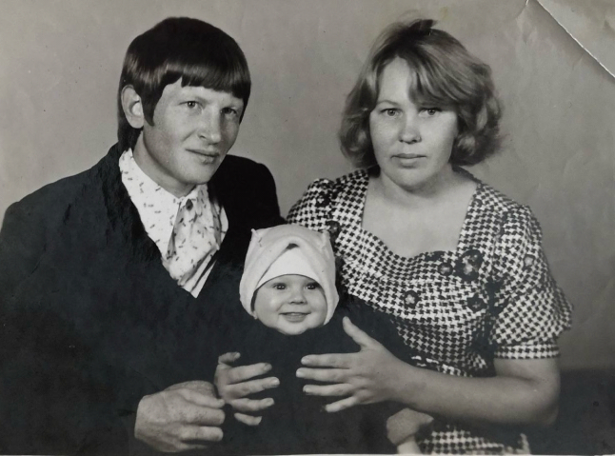
в село приехала молодая семья Дынниковых –
Светы и Миши. 31 мая 1977 года у них родился
сынишка – Витенька. Здесь малыш рос, ходил
в детский сад. Потом пошел в школу. Если бы кто–то в школе, лет так 30 назад, когда там учился Дынников Витя, сказал, что этот мальчишка станет героем, все бы удивились. Самый обычный парнишка. Маленький, худенький, как его отец, сельский электрик. Одна отличительная черта у мальчишки – прилежание. Всегда любое дело доводил до логического завершения. На лабораторных по физике быстрее всех собирал схемы, понимал принцип их работы!
Дома помогал по хозяйству. Мама, сельская доярка, рано уходила на ферму, а Витя собирался в школу с младшей сестричкой, Юлькой, будил ее, готовил чай. И вместе топали в центр села – за знаниями. А еще за хорошим настроением. Витя, как солнечный лучик, был само обаяние. Никто не мог сказать, что услышал от мальчика обидные слова или увидел неприличные поступки.
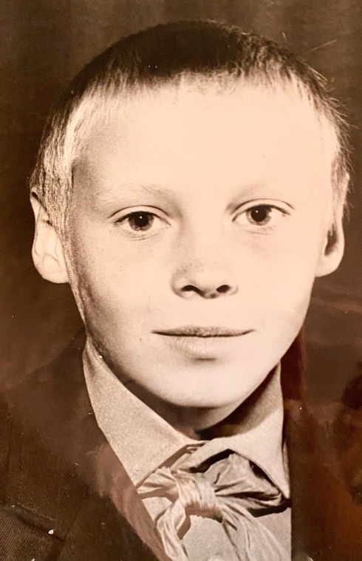
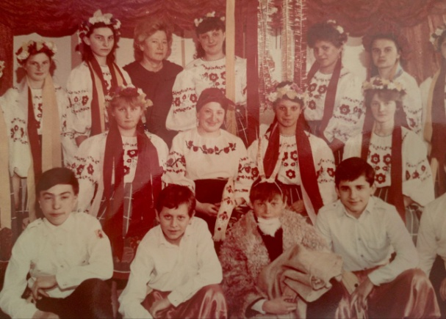
Такое фото уже есть в посте о Батуре Павле. Витя, Пашка и Кононенко Алексей были одноклассниками!
А еще пионерами. Вместе с классом пололи колхозные поля, собирали макулатуру и металлолом. Именно их класс был первым в школе, кто получил аттестаты о полном среднем образовании – школа стала средней, 11-летней. И добровольцами ушли защищать родную землю. Так их воспитали…
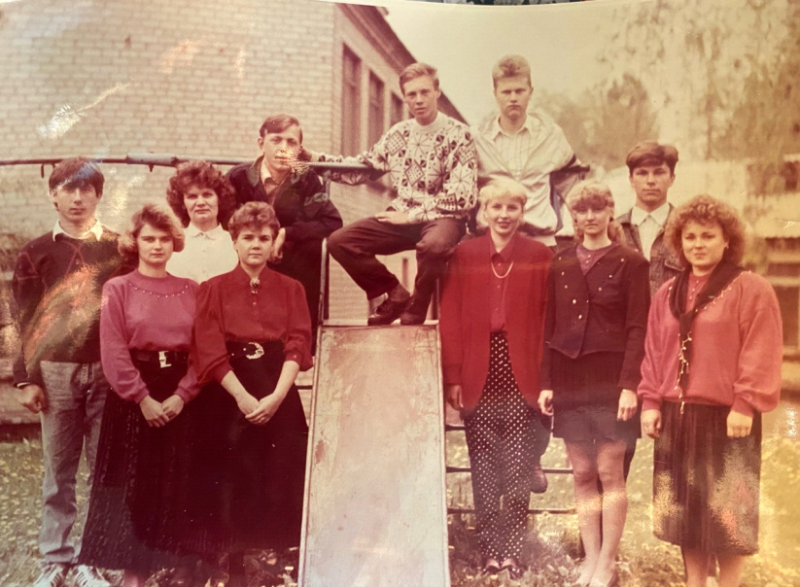
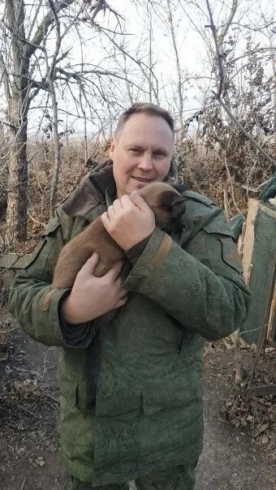
После школы в 1995г устроился работать на шахту «Комсомолец Донбасса» учеником (доставщиком крепежных материалов в шахту), через пол года пришла повестка из военкомата. Срочная служба проходила в Крыму, домой вернулся уже сержантом. С супругой Татьяной познакомился, когда ему было 18 лет. Познакомили общие друзья, они вместе встречали Новый год. Через время стали встречаться, после армии сделал предложение своей будущей супруге и они сыграли свадьбу в августе 1998. Через год родилась старшая дочь Лиля, в 2006 родилась младшенькая - Ангелина. Всё это время работал на шахте Комсомолец Донбасса в проходке, до войны числился на УПР-3.Не имел вредных привычек тем самым давал пример своим дочерям. Каждое лето всей семьей ездили на побережье Азовского моря либо в Святогорск в отпуск. С 2003 года переехали жить в город Кировское, где на данный момент проживает его семья.
С 2015го года домой приезжал только в увольнительный либо отпуск
Жена работает медсестрой. Старшая дочь отучилась в Макеевском медицинском колледже (лаборант, с 2017 работала в ЦГБ городе Кировск, в 2019году вышла замуж, а в 2020 родилась дочь и Виктор стал дедушкой. Очень любил свою внучку… Внука, который родится в 2022 дедушка уже не дождался.
Младшая дочь Ангелина отучилась 11 классов и поступила в медицинский институт. Выпускной в школе и поступление дочери в институт проходило без родного папы, любимого дедушки, надежного и верного мужа, бойца с позывным Дым…
В 2014 началась война на Донбассе, и Виктор принял решение: отправился защищать Родину . "Кто, как не я", - отвечал своим родным. В 2016 году стал лейтенантом, после дослужился до звания старшего лейтенанта взвода управления 1 батареи гаубичного артиллерийского дивизиона войсковой части 08801.
Семья часто уговаривала остаться дома как можно дольше, либо бросить и вернуться на работу в шахту. Но Виктор был непреклонен: — «я их там не брошу, они ждут меня». Сослуживцы тепло и сердечно вспоминают о погибшем товарище:
— Он был спокойным, но в тоже время строгим, имел внутренний стержень и жизненную миссию. Был бесстрашным, активным, коммуникабельным и добродушным. Его любили… Он был верным другом и товарищем, всегда и всем приходил на помощь.
Вспоминает сослуживец: Один раз в одном населении пункте мы сидели на своих позициях, начался обстрел, все сразу укрылись в окопах и только Дым пытался рассмотреть откуда идет обстрел, когда всё утихло начали работать мы…успешно. Мы были одними из лучших в своем деле, Дым был хорошим корректировщиком умел быстро рассчитать координаты. Все ребята его уважали..
Другой побратим говорит о нем: На линии фронта он настоящий командир был, не такой какие сейчас командиры. Что им бабки только нужны. Виктор был другой, ему наоборот, чтобы у бойцов всё было, он мог даже своё что-то отдать бойцу, если у бойца нет чего то.
По воспоминаниям других сослуживцев: С начала СВО Виктор работал с нами как огневик, не как разведчик. Бывало, он как офицер спать должен, а он со всеми пацанами и на посту стоял, и даже кому-то мог показать как стрелять из «мухи». Он много чего знал в военном деле. Он всегда мог, если нужно выговориться бойцу, выслушивать и после мог дать дельный совет, он не так просто на отмашку: сказал и все, а у него свой метод был, и все советы у него из жизни своей были.
На счету бойца с позывным Дым много освобожденных населенных пунктов. Больше всего запомнилось, когда в Луганске освобождали город Попасная.: Он тогда корректировал огонь по врагу. А еще что-то в населённом пункте Чермалык они начудили. За это их представили к награде.
За годы службы был несколько раз награжден.
- Был удостоен памятным знаком Солдатская Слава 09.05.2017 г.
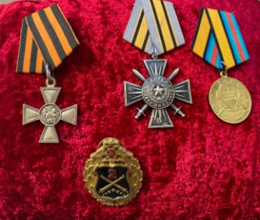
-Медаль за укрепление боевого содружества 12.06.2022г
-Орден Святого Георгия
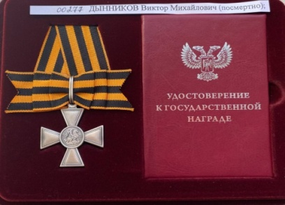
В СВО 14 июля 2022 Дынников В.М. погиб в ходе выполнения боевой задачи в населённом пункте Старомихайловка, Донецкой Народной Республики.
Награждён Орденом мужества посмертно.

Белюга Артем
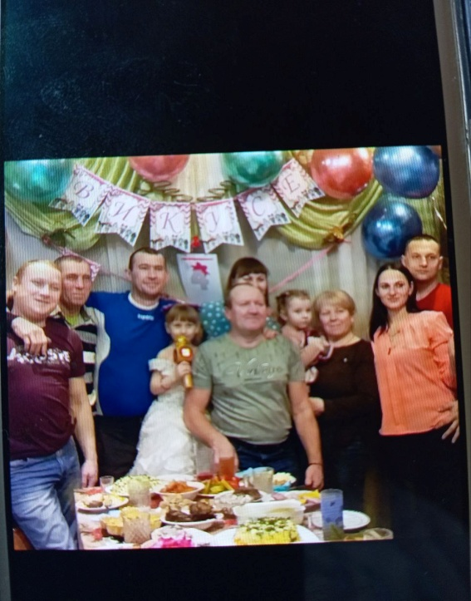
Встреча с родителями Артема была очень тягостной. 11 февраля 2022 года они в городе Кировское были в гостях у сына – праздновали двойной день рождения – внучки и дедушки Григория. Это была последняя встреча родителей с Артемом. Звонок 22 февраля: «Пап, в 3-ю смену не иду, вызывают в военкомат». Затем отправили с группой других новобранцев в Шахтерск, позже передислоцировали в Иловайск. Было холодно, мерзли все и Артем сокрушался, что не захватил с собой денег. Хватило только на теплые рукавицы.
Сказать, что Артем был неженка никак нельзя. Он был первым помощником родителям. И на огороде, и в строительстве. Его исполнительность, расторопность, послушание отмечали везде – в детском саду, в школе на родительских собраниях, позже на работе. Несмотря на усердие, учеба не очень спорилась. Папа с мамой до сих пор помнят стих про белого аиста и праздник дружбы на земле, который учили всей семьей.
В детстве пророчили парню профессию пожарника. А все из-за одного случая, когда оставшись дома сам, Артем решил пожарить яичницу. Загорелась сковородка, затем штора. Но 9-летний мальчуган не растерялся – залил пожар водой, выключил газ. Но в жизни все сложилось иначе. После окончания Кировской СШ №1 поступил в этом же городе ПТУ №72 получил профессию подземного электрослесаря. По окончании бессменно работал на шахте «Комсомолец Донбасса»
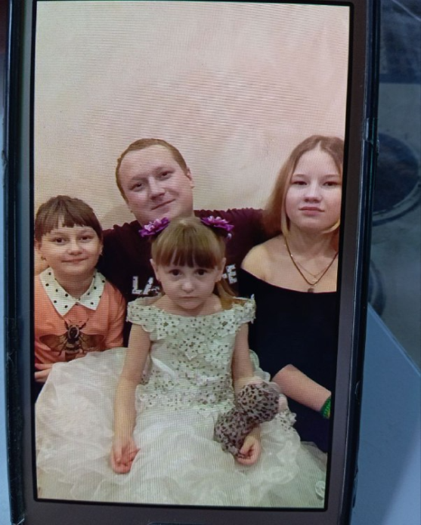
Артем был отличным семьянином. У него три замечательные дочери: одна от первого брака, и две – от второго. Но все три для него были родными и близкими. Со всеми вместе часто бывали на экскурсиях, любили поесть мороженое в кафешке, погулять по городу.
До этого Артем не держал в руках оружие. Он, как и все его ровесники, собирался отдать долг «незалежной», но не прошел медкомиссию – плоскостопие. А призывник Белюга быстро освоил специальность пулеметчика. Ополченец с позывным Тимон стал бойцом 4-й роты 3-го взвода.
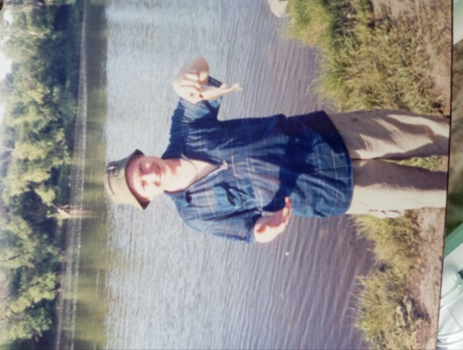
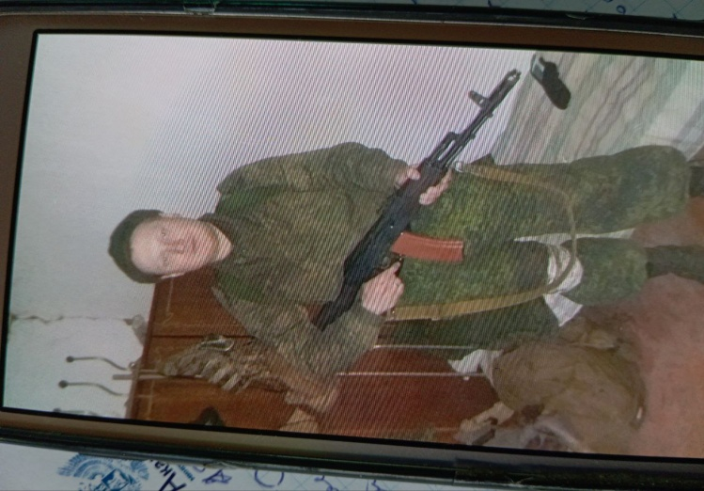
Особенно жаркими были бои под Мариуполем. Затем их часть перевели в Старомайоское Великоновоселовского района. Повезло, комвзвода, Виктор Щелка, был земляком – со Стожково. Благодаря ему Артем вспомнил свое увлечение – рыбалку. В свободное время, которое выпадало крайне редко, подружившись с одним местным дедушкой, брали у него снасти и рыбачили. Комвзвода после ранения комиссовали. Артем получил смертельное ранение на посту. Прилетел снаряд, и не стало замечательного сына, отца, мужа…

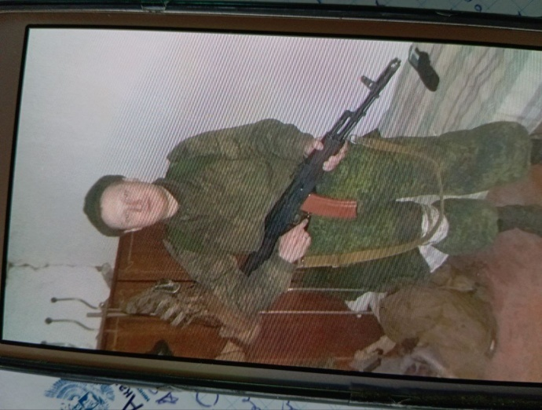
Многие сослуживцы до сих пор поддерживают связь с родителями Артема. Родители бережно хранят переданные им телефон и личные вещи сына. В телефоне – фото: семейные, с боевыми друзьями. Телефон живет, батарея заряжена, родители все еще вздрагивают от звука знакомого зуммера…
Светлая память человеку с большой буквы, Белюге Артему Григорьевичу.

Стадник Александр

Выпускник нашей школы. Про таких говорили: «звездочка». Всегда готов к урокам, на уроках – первый с правильными ответами. Артист, спортсмен, отличник учебы, участник и победитель предметных олимпиад, активист школьной жизни. В школе много друзей, общительнй, отзывчивый.
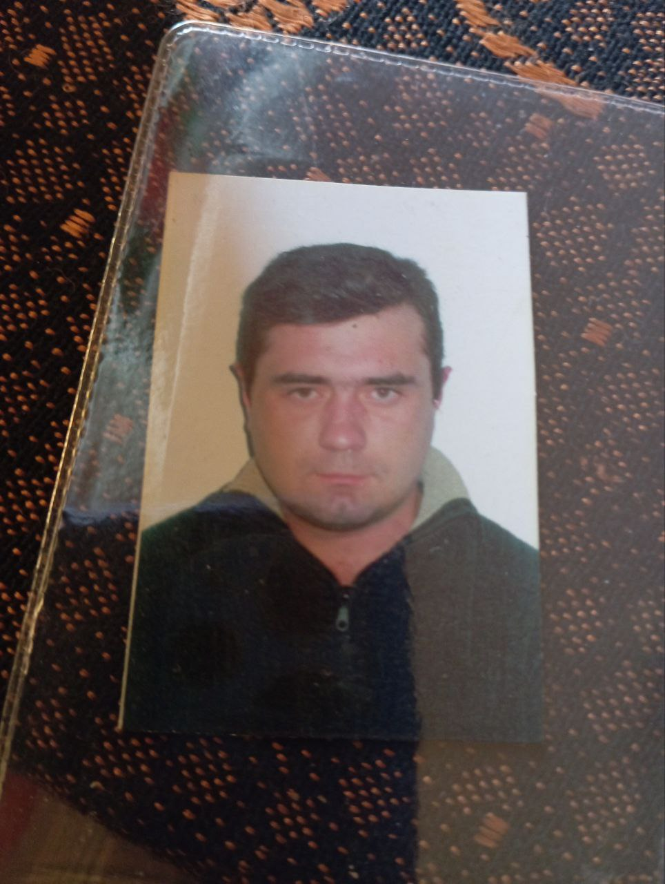
После школы поступил в Кировское ПТУ №72. Дома мальчишка большей частью был предоставлен сам себе. Родители были постоянно заняты работой, мама работала бухгалтером на шахте «Комсомоллец Донбасса», отец там же горнорабочим. Бессконтрольность и слаохарактерность сделали свое дело. Училище Саша так и не окончил. Устроился работать на ту же шахту.
Однажды случилось ЧП, Александр получил серьезную травме. Вынужден был уйти с работы. 8
Жила на средства от регресса, подрабатывал у частников. Кому огород вскопать, уголь забросить в сарай – никому не отказывал. Если хозяину нечем было расплатится – ждал и никогда не нарекал. Никогда ни с кеем не ругался, был абсолютно безобиден.
С началом СВО был мобилизован. При выполнении боевого задания 24 сентября 2022 года поучил раны, несовместимые с жизнью. Похоронен как герой на местном кладбище. Над могилой развевается российский флаг. Флаг страны, которую принимал всей душой, за которую положил свою жизнь.

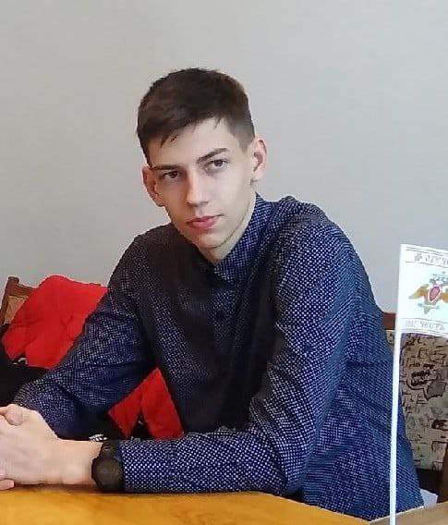
Маснюк Александр

Выпускник нашей школы. Тихий, скромный, неприметный. Так о нем говорили. Несколько странным и непривычным всем казалось его увлечение историей оружия. Об этом вспоминает сельский библиотекарь. Он приходил в библиотеку и интересовался такой специфической тематикой. Сам исследовал места сражений времен Великой Отечественной, собирал артефакты. Увлекался моделированием. Как то однажды он принес в школу новогоднюю поделку – елочку. Удивительна она была тем, что на ней светились гирлянды!
Но это в прошедшем времени. Сейчас мы о нем говорим: человек, который очень многого успел достичь за свою короткую ярку жизнь.
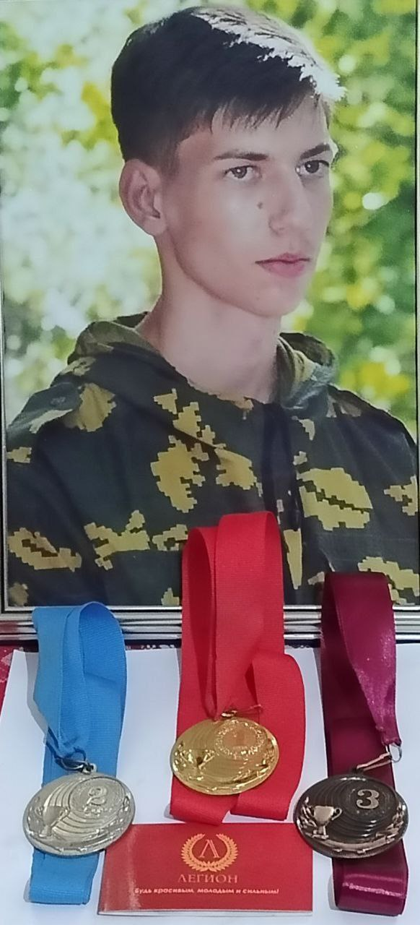
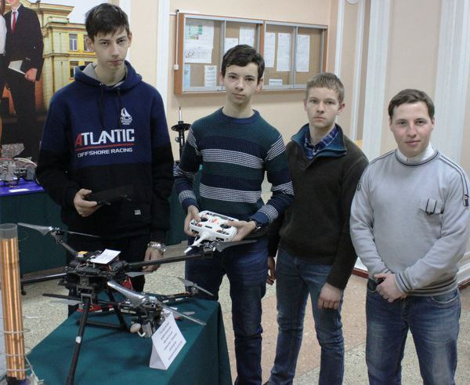
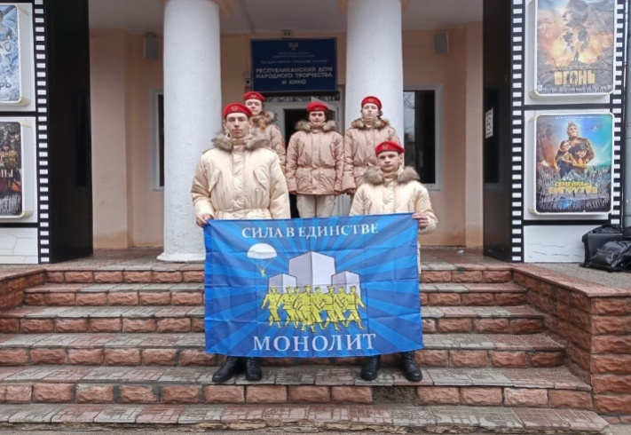
По окончании 9 классов нашей школы Саша поступил в Донецкий транспортно-экономический колледж. Учился достойно, всегда получал стипендию. А для этого нельзя было в зачетке иметь хоть одну тройку. Саша по полной использовал возможности большого города: стал активно заниматься спортом – в спорткомплексе «Легион» Ленинского района Донецка посещал секции с восточными единоборствами, увлекался ножевыми боями. Семья бережно хранит Сашины медали – его награды за победы в соревнованиях. А еще о нем можно сказать: мастер-самоучка. Саша занимался в кружке моделирования – моделировал беспилотники и был в своем деле лучшим. Великолепно разбирался в электронике, на «ты» с любым телефоном или смартфоном.
А еще Саша поступил в Юнармию, принимал участие в Параде Победы в Донецке в 2021 году. Защищал честь своей команды на соревнованиях юнармейцев.
Как обычно, после второго курса колледжа, летом 2021-го Санька приехал на каникулы домой. Первый помощник родителям, полностью погрузился в привычные заботы: заготовить сено для скотины, полить огород, помочь по ремонту и благоустройству усадьбы. Иногда загадочно улыбнувшись говорил: поступают интересные предложения. Родители не придавали особого внимания этим словам. И ничего не подозревая, 1 сентября отправили его на учебу в колледж. Вечерний звонок сына 3 сентября был как гром среди ясного неба: «Не переживайте. Пару недель я не смогу общаться по телефону, уезжаю на полигон» 5 сентября 2021 года он заключил контракт и поступил на службу в МГБ.
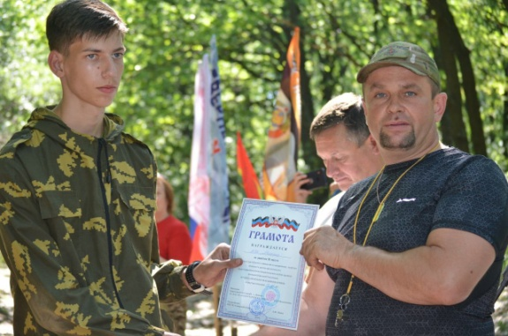
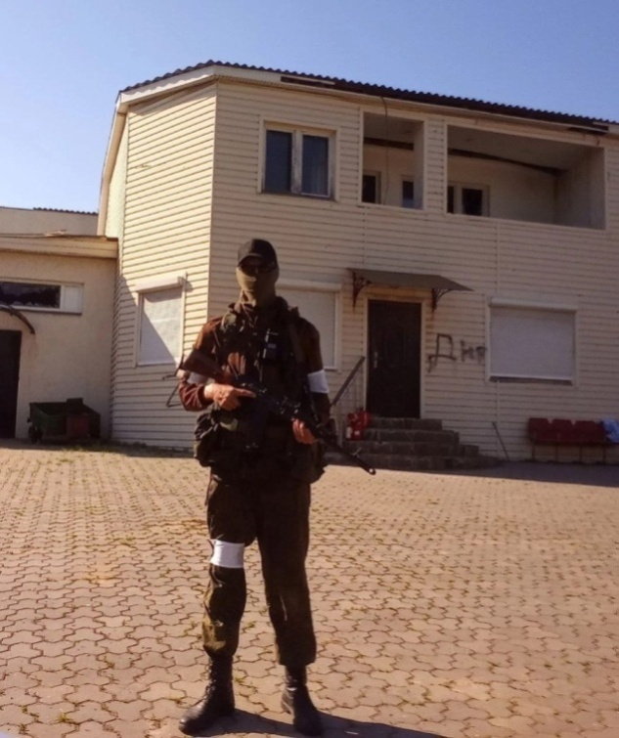
С начала СВО их подразделение –ОБТФ «Каскад» посылали на самые сложные и опасные участки фронта. Принимали участие в освобождении Мариуполя. Отец вспоминает, как Саша в один из коротких отпусков рассказывал смешную историю. К ним в Мариуполе прибился большой пес – кавказец. Никого к себе не подпускал, никак не реагировал на команды. Пока кто то из сослуживцев не обратился к нем на украинском языке. И дело пошло как по маслу! Пес оказался хорошо надрессирован.
Рассказывая о сыне, отец не мог сдержать скупую мужскую слезу. Гордость звучала в голосе, когда он говорил, что сын был рекомендован для поступления на факультет госбезопасности в ДонНУ.
Отпуски были короткими, 1-2 дня. 5 дней были «на передке», 5 дней – ротация. Пока доберешься домой, оставалось совсем немного времени, чтобы вернуться обратно. Крайний раз Саша был дома 27 июля 2022 года. Скоро, 5 сентября заканчивался срок его контракта. А за два дня до этого, 3 сентября, на угледарском направлении в селе Егоровка Саша и его боевой друг – Салтыков Денис, племянник того самого известного певца Виктора Салтыкова, были на боевом дежурстве. В окоп к ним залетела противопехотная мина. Обоих бойцов не стало в одно мгновение. Саше было всего 19. Его губ никогда не касалась девичья щека, никогда не звучал для него вальс Мендельсона, никогда он не держал на руках своих детей. Не успел. Зато успел стать настоящим мужчиной, героем, защитником!
Так же рядом их похоронили с почестями на кладбище Донецкое море, там, где похоронены многие герои Донбасса – Александр Захарченко, Гиви, Моторолла, Корса…
Вечная слава героям… Павшим и живым…

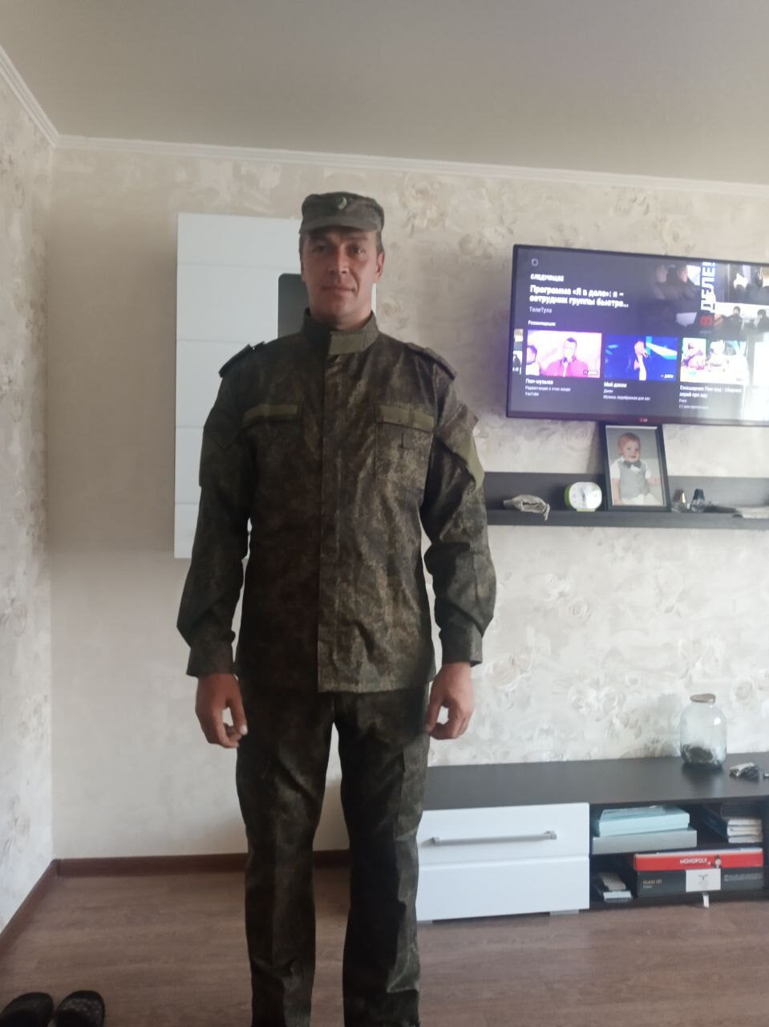
Балог Сергей

Боец с позывным Труба. Гранатометчик – отсюда и такой позывной, от назания орудия, с которым Сергей был на «ты». Он в свое время получил хоть какой-то опыт обращения с оружием – служил в рядах армии «незалежной».
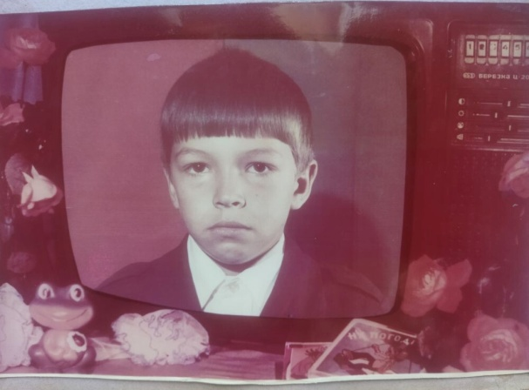
Биография парня ничего, казалось, необычного не содержит. А сейчас о нем занет каждый житель села. Ведь Сергей с самого рождения жил в нашем селе. Здесь ходил в детсад, потом в школу. В школу пошел уже грамотным человеком: умел самостоятельно читать, и грамоте учил младшую сестренку – Свету и ее подружку Олю. И научил! Чтение на всю жизнь осталось его любимым занятием. Первой учительницей была Полозюк Нина Василевна. Она вспоминает, как в первом классе Сережка среди урока решил, что ему надо пойти погулять. Встал и пошел! А в червертом за домашку по русскому языку в тетради было выведено красной пастой «маме - «5», тебе – «2». Читать научился, но писать не любил. А еще «болел» историей. Семиклассником зачитывался сочинениями Плутраха, много раз читал биографию маршала Жукова.
Родители жили рядом со ставком, и как тут не станешь рыбаком?! Идут, бывало с ребятами с рыбалки, сами закоченели, а одежду несут на палке – сначала один полез в воду отцепить крючок, потом второй, вот и промокли.
После школы поступил в Енакиевский горный техникум, который закончил с отличием – с красным дипломом. Затем – Алчевский горный унивеситет, заочно. Интересно было поступление в это учебное заведение. Повез документы, а вступительная кампания закончилась. Но ему встретился ректор. После короткого разговора с Сергеем он сказал: «Сдавай документы,ты принят!»
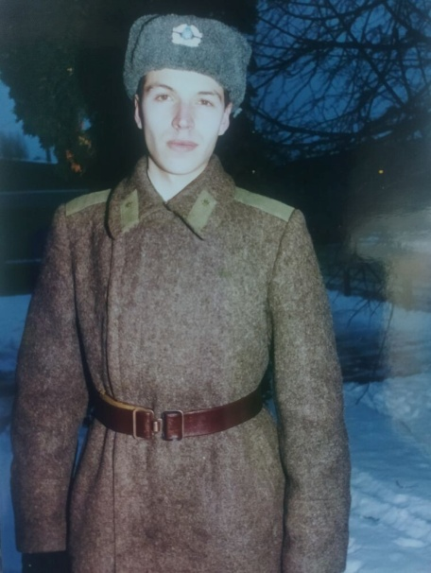
Когда пришла повестка в армию, не прятался, не искал варианты. Пошел служить. Часть его находилась в Гостомеле под Киевом. Служит себе парень. И тут начался переполох: на него и его родственников запросы приходят и на сельский совет, и в школу, и родителей незнакомые люди «шерстят». Как потом выяснилось, Сергей попал на службу к министру обороны Кузьмуку. Поэтому так тщательно проверяли. Насмотрелся парень, как живет украинская элита: Тимошенко, Порошенко и прочие им подобные.
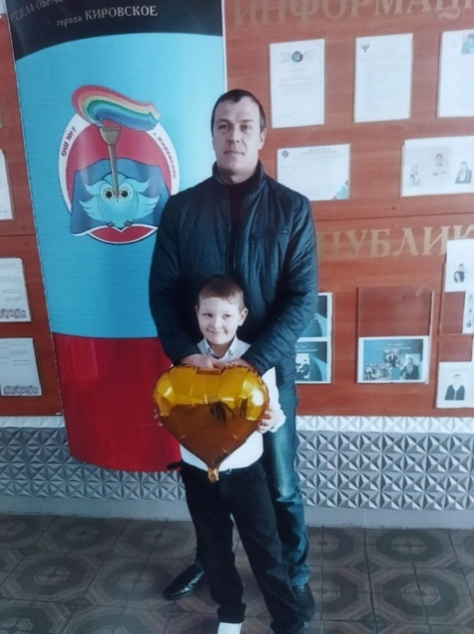
В те времена украинская армия «на ладан дышала». Однажды приходит домой письмо, сын пишет: «Питаемся объедками». Мама в слезы, давай собираться в дорогу, сына от голодной смерти спасать! Ведь наслушалась страшилок о том, как солдатики службу укропскую проходят. А выяснилось, что объедки в виде балыков и красной икорки не такой уж плохой вариант.
После службы вернулся в родне село. Работал на шахте «Донецкой» водителем, затем на «Комсолмольце». Даже получил должность горного мастера. Но, видимо, насмотрелся на элиту и решил, что это не его путь. Перешел в ГРОЗы.
Не стал прятаться Сергей и в феврале 2022-го. После первой смены пришел домой. Там его ждала повестка. Собрался, и через полтора часа уже был в военкомате. Повезли их в Тороез. Через трое суток страшного холода и «непоняток» послали на обучение, потом на передовую. Воевал под Мариуполем, Лисичанском. Его часть ( а за время службы Сергей числился поочередно в 4-х частях) бросали на прорыв в самые сложные участки ДНР, а затем и ЛНР.
Сначала дома бывал часто, раз в две недели. Виделся с родителями, семьей. Дома его ждали жена и сын Кирилл. Мальчишке передалось отцовское увлечение историей. Сын очень гордился своим папой. Вся школа в г.Кировское, где он учится, занает его отца. На школьных мероприятиях, на ремонте класса – всегда папа в первых рядах, заводила, умел создать непринужденную обстановку, всех вовремя рассмешить – душа кампании. А теперь чтят как героя. Кирилл твердо решил: вырастет и обязательно станет военным, отомстит за отца.
В каун нового 2023 года его перебросили под Лисичанск. Дома не был два с половиной месяца. А 31-го декабря отец встретил его в Донецке и привез домой. Это был последний отпуск Сергея. Когда 2-го января его везли обратно, завязался разговор. Отец спросил: «Когда это все закончится?». Сергей уточнил: «Честно? Это только начало…»
Не стал Сергей с сослуживцами отмечать Рождество. Наверное, предчувствовал. 10 января под Авдеевкой его и его сослуживцев поразил вражеский дрон.
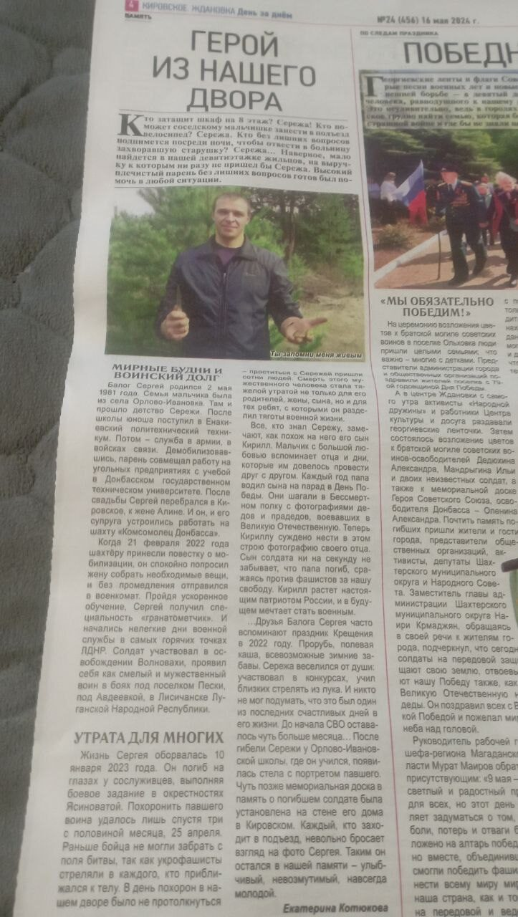
Только Богу известно, какие страдания перенесли родные Сергея. Его тело смогли передать им только через 101 день. Родители оббили все пороги, прошли через все кабинеты. «Нет возможности» - отвечали им все и везде. Мама Галина и отец Виктор уже договаривались, чтобы их пустили в то проклятое место, забрать тело сына и предать его земле.
Как-то они в очередной раз были у заведующей моргом в Донецке, узнать, нет ли известий. И в этот момент прибежал командир Сергея, Саня Морозов, служивший еще с 14-го. Кричал: «Серегя везут!»
Похоронили Сергея с почестями в родном селе лишь 25 апреля. На его могиле всегда лежат цветы, реет российский флаг, флаг государства, за независимость которого Сергей отдал свою жизнь.
О нем, человеке готовом каждому прийти на помошь, написали в газете. На подъезе дома, где жил Сергей, установлена мемориальная доска. Мы гордимся своим земляком. Светлая память герою!

Светлая память всем нашим односельчанам, сложившим голову в боях в укронацизмом и всем коллективным Западом, США и их прихвостнями.
Так хочется верить, что список наших безвозвратных потерь на этом будет завершен.

